Отчёт по прохождению 2 этапа внешнего курса
Работа на сервере
Герчет Вячеслав
Содержание

Цель работы
Пройти второй этап внешнего курса Stepik «Введение в Linux», изучить работу с удалённым сервером, передачей файлов, запуском программ, контролем процессов и терминальными инструментами.

Задание
Выполнить тестовые и практические задания второго этапа курса, зафиксировать формулировки заданий, подтверждения прохождения и пояснить выбранные ответы.

Выполнение внешнего курса

Контрольное мероприятие 1

Формулировка задания
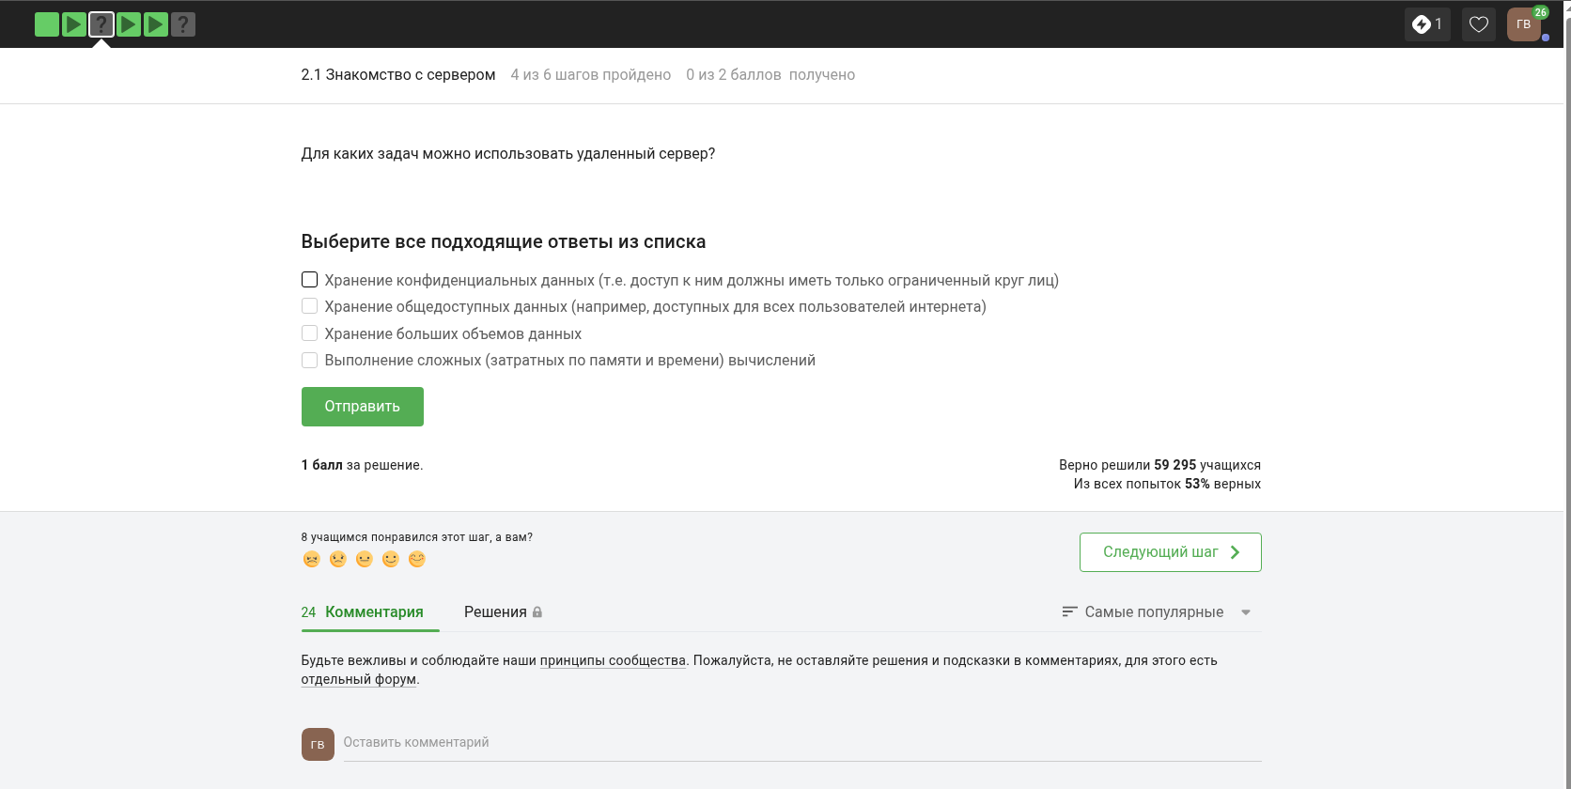
Формулировка задания 1

Выбранный ответ
Был выбран ответ: варианты про хранение данных, хранение общедоступных данных, выполнение вычислений и хранение конфиденциальных данных.

Пояснение выбора
Удалённый сервер может использоваться для хранения информации, обработки задач и организации доступа к данным через сеть.

Подтверждение прохождения
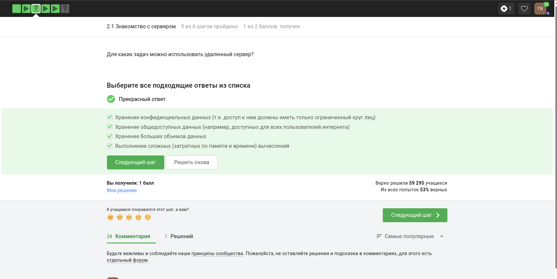
Подтверждение прохождения задания 1

Контрольное мероприятие 2

Формулировка задания
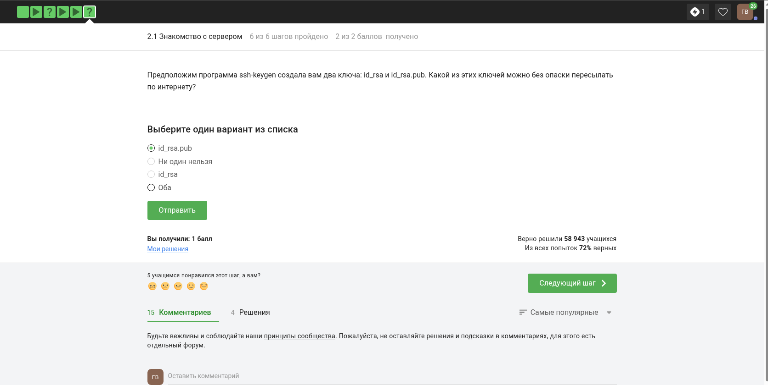
Формулировка задания 2

Выбранный ответ
Был выбран ответ: id_rsa.pub.

Пояснение выбора
Этот файл является открытым ключом, поэтому его можно передавать на сервер. Закрытый ключ id_rsa передавать нельзя.

Подтверждение прохождения
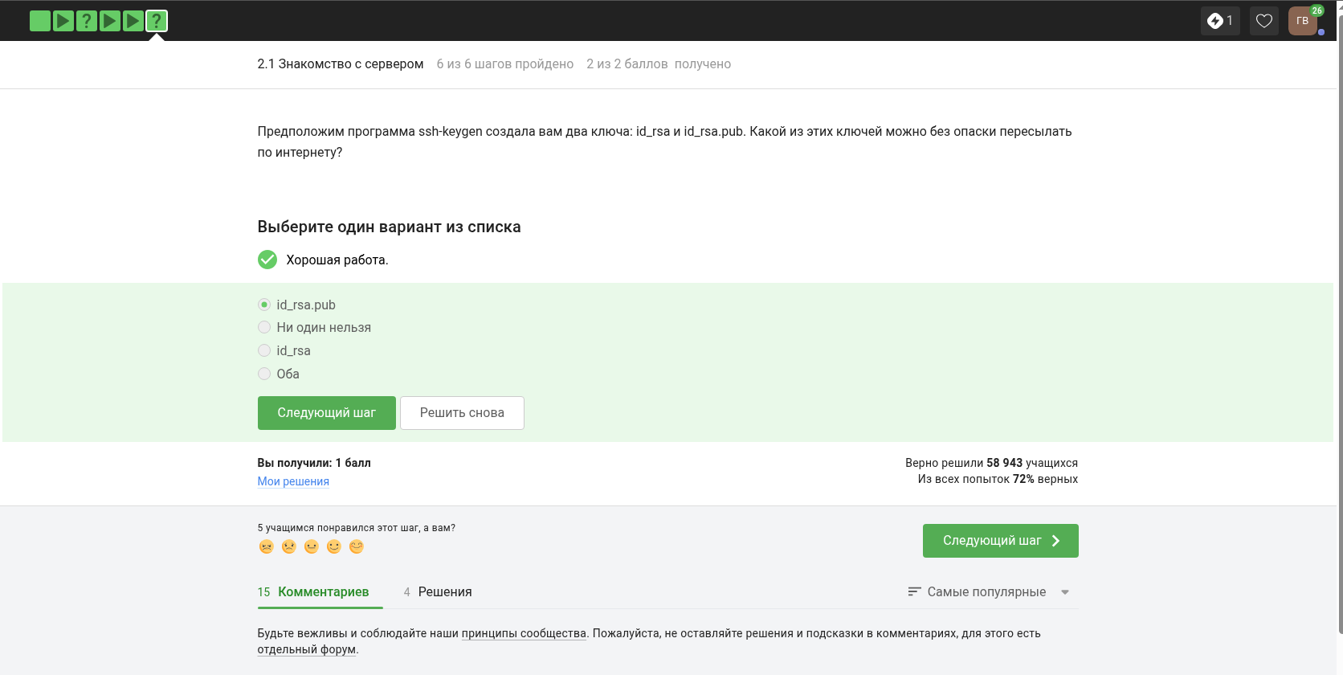
Подтверждение прохождения задания 2

Контрольное мероприятие 3

Формулировка задания
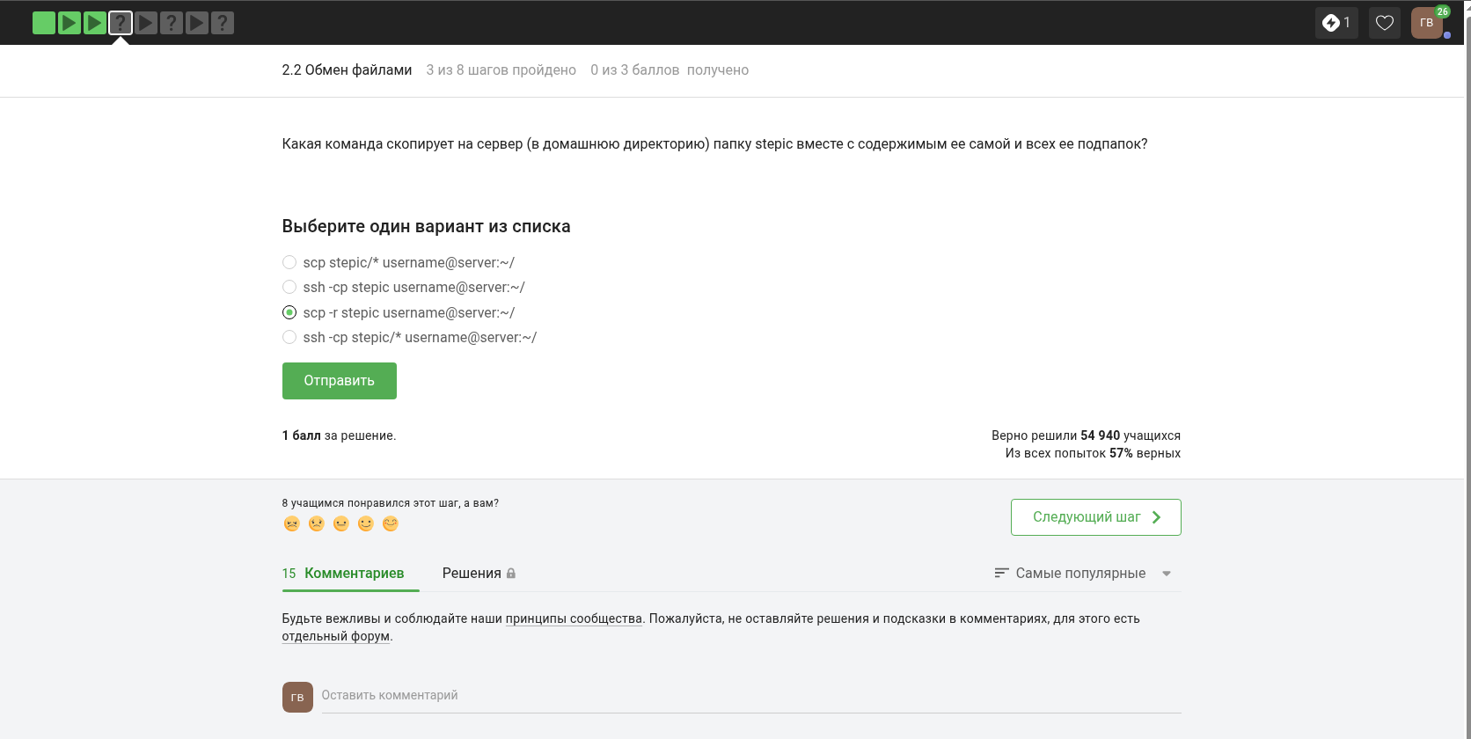
Формулировка задания 3

Выбранный ответ
Был выбран ответ: команда scp -r stepic/ username@server:~/.

Пояснение выбора
Ключ -r нужен для рекурсивного копирования всей папки вместе с её содержимым на сервер.

Подтверждение прохождения
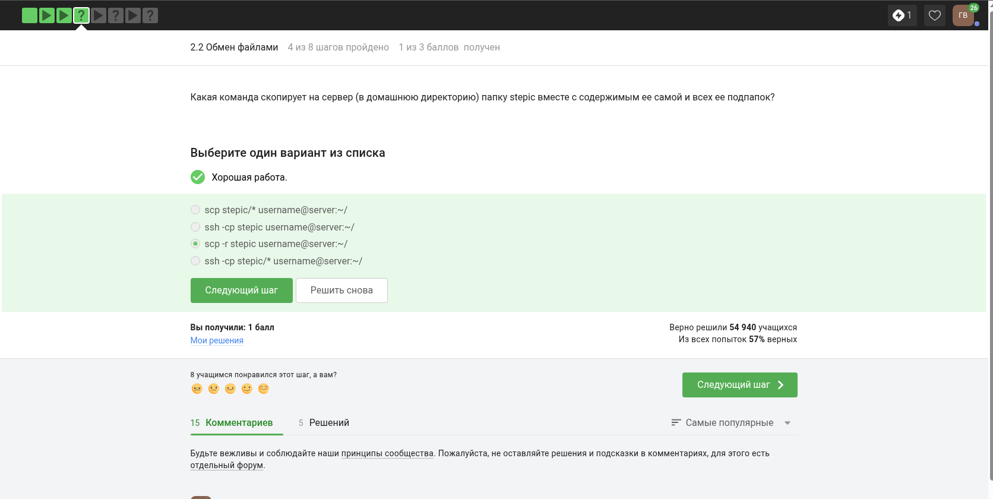
Подтверждение прохождения задания 3

Контрольное мероприятие 4

Формулировка задания
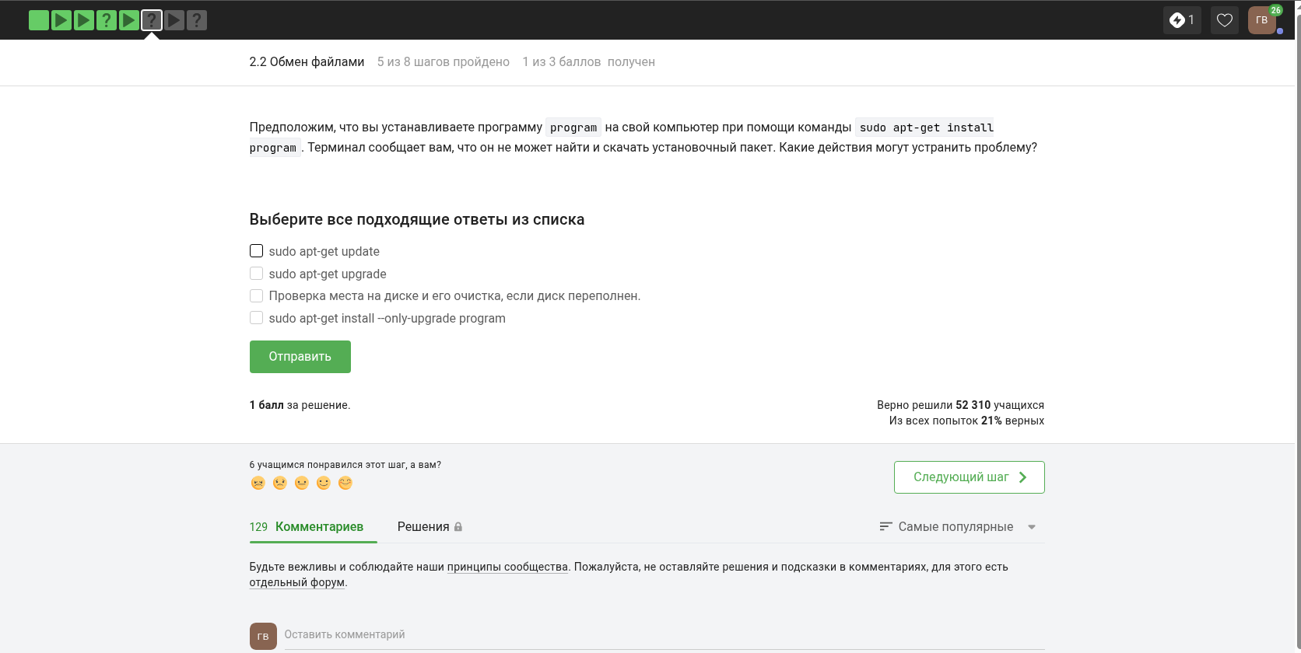
Формулировка задания 4

Выбранный ответ
Был выбран ответ: sudo apt-get update.

Пояснение выбора
Эта команда обновляет список доступных пакетов и помогает исправить ситуацию, когда система не может найти пакет.

Подтверждение прохождения
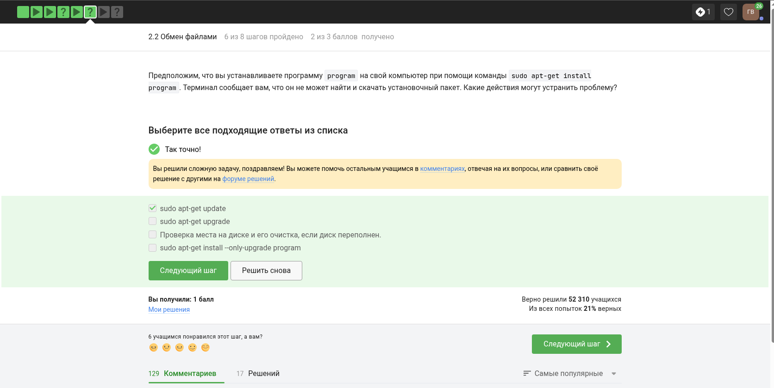
Подтверждение прохождения задания 4

Контрольное мероприятие 5

Формулировка задания
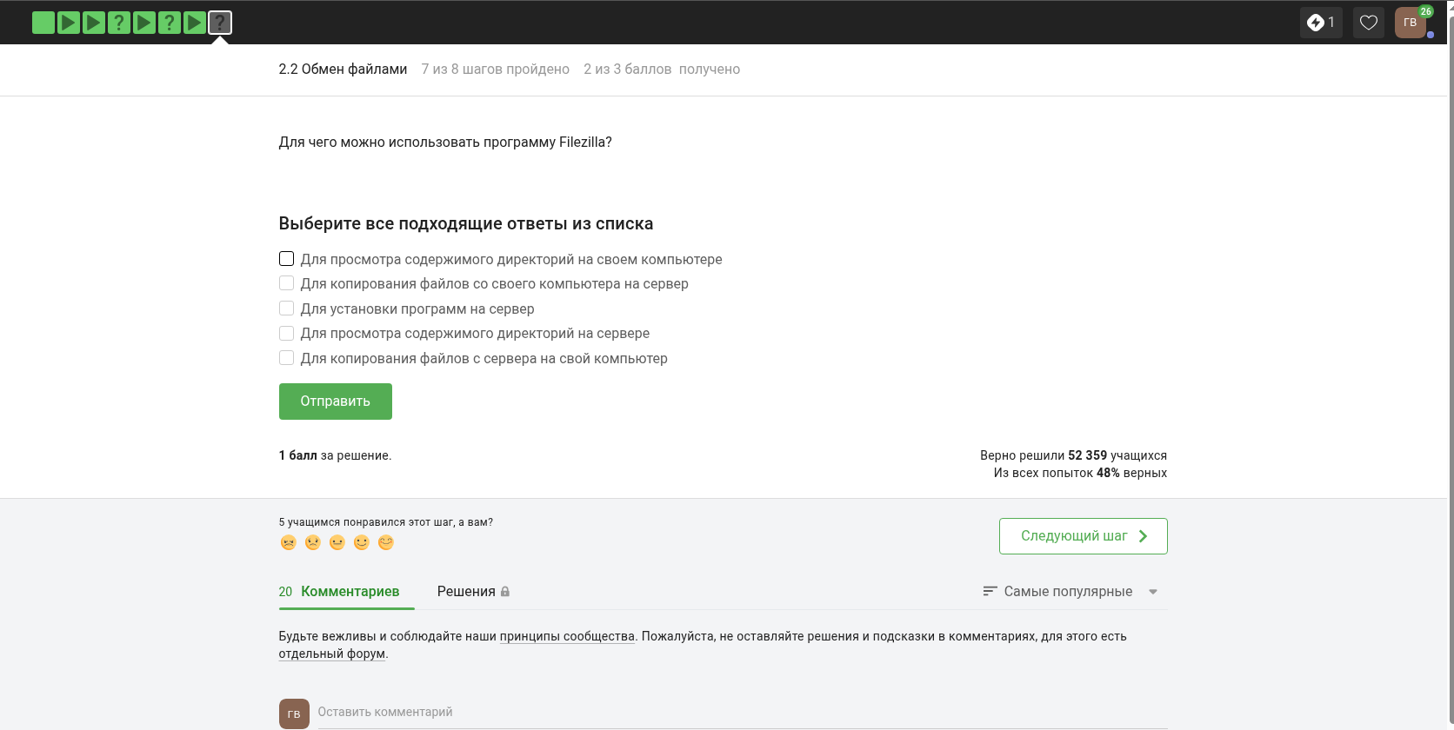
Формулировка задания 5

Выбранный ответ
Был выбран ответ: варианты про просмотр директорий на сервере и компьютере, а также копирование файлов в обе стороны.

Пояснение выбора
FileZilla используется как FTP/SFTP-клиент для просмотра каталогов и передачи файлов между компьютером и сервером.

Подтверждение прохождения
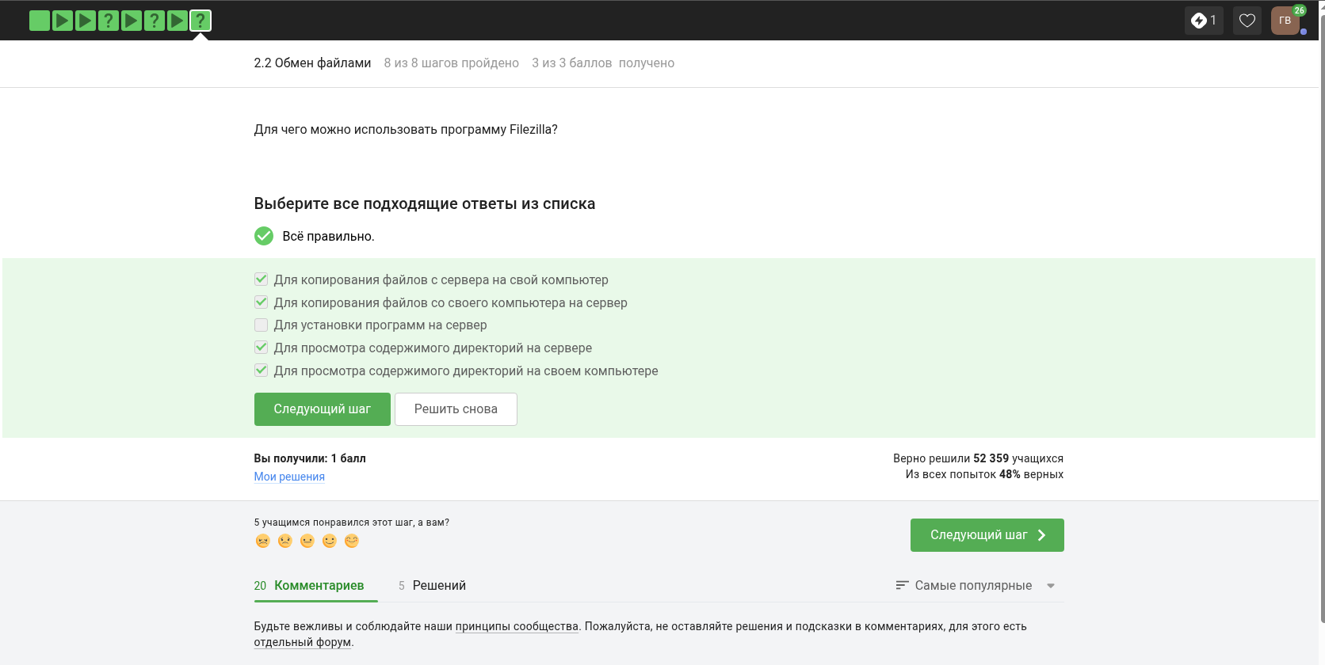
Подтверждение прохождения задания 5

Контрольное мероприятие 6

Формулировка задания
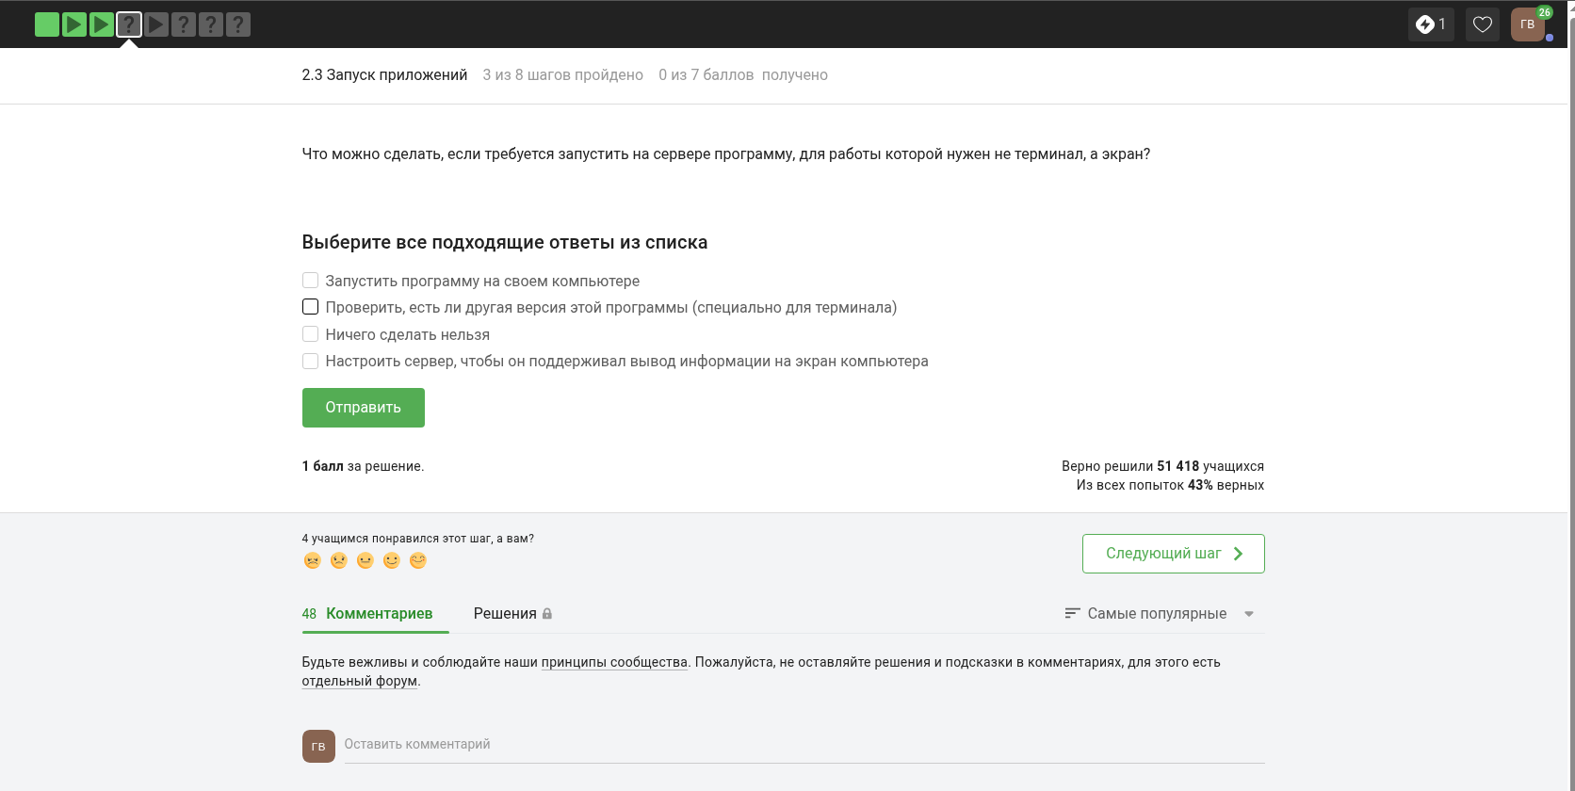
Формулировка задания 6

Выбранный ответ
Был выбран ответ: вариант про настройку вывода графики или использование подходящего терминального режима.

Пояснение выбора
Если программе нужен экран, необходимо обеспечить графический вывод или использовать способ запуска, подходящий для работы на сервере.

Подтверждение прохождения
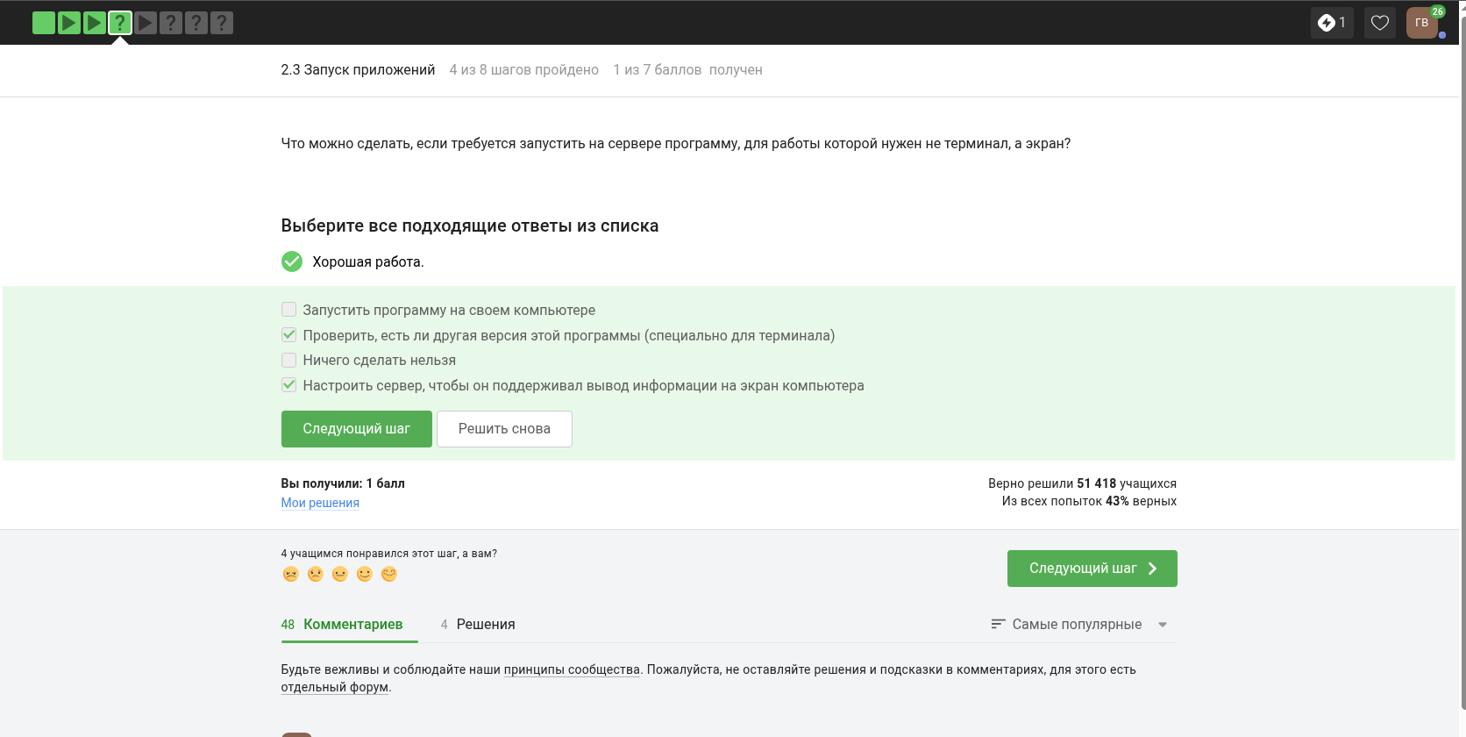
Подтверждение прохождения задания 6

Контрольное мероприятие 7

Формулировка задания
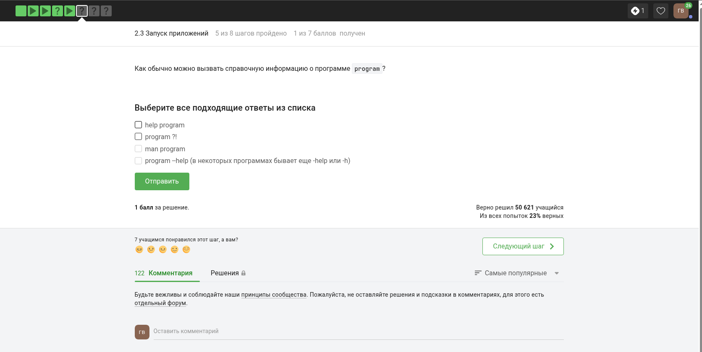
Формулировка задания 7

Выбранный ответ
Был выбран ответ: help program, man program и program --help.

Пояснение выбора
Эти способы используются для получения справочной информации о программе в Linux.

Подтверждение прохождения
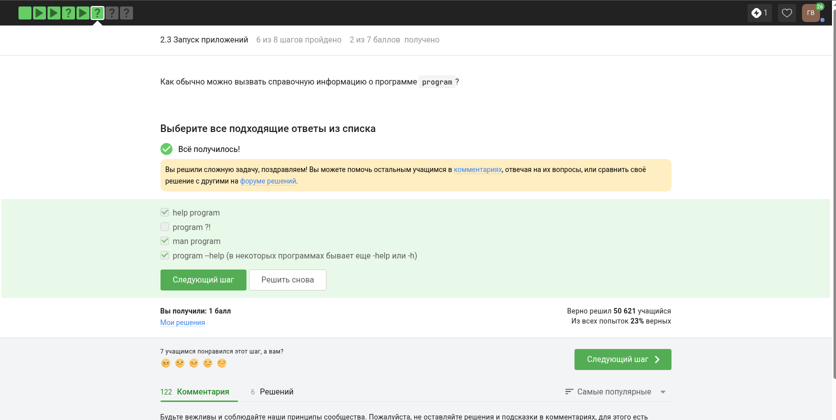
Подтверждение прохождения задания 7

Контрольное мероприятие 8

Формулировка задания
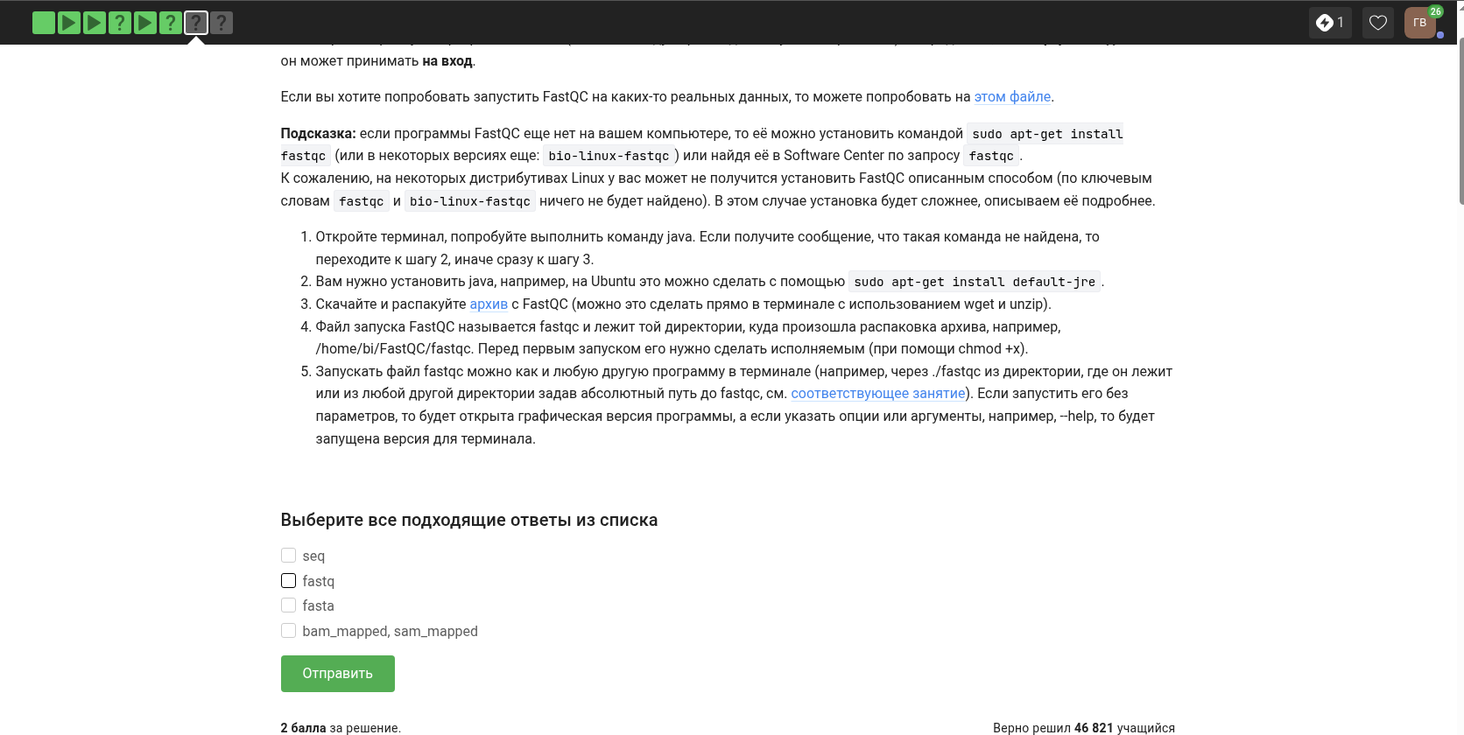
Формулировка задания 8

Выбранный ответ
Был выбран ответ: форматы bam_mapped, sam_mapped и fastq.

Пояснение выбора
FastQC работает с форматами данных секвенирования, поэтому эти варианты подходят для анализа качества ридов.

Подтверждение прохождения
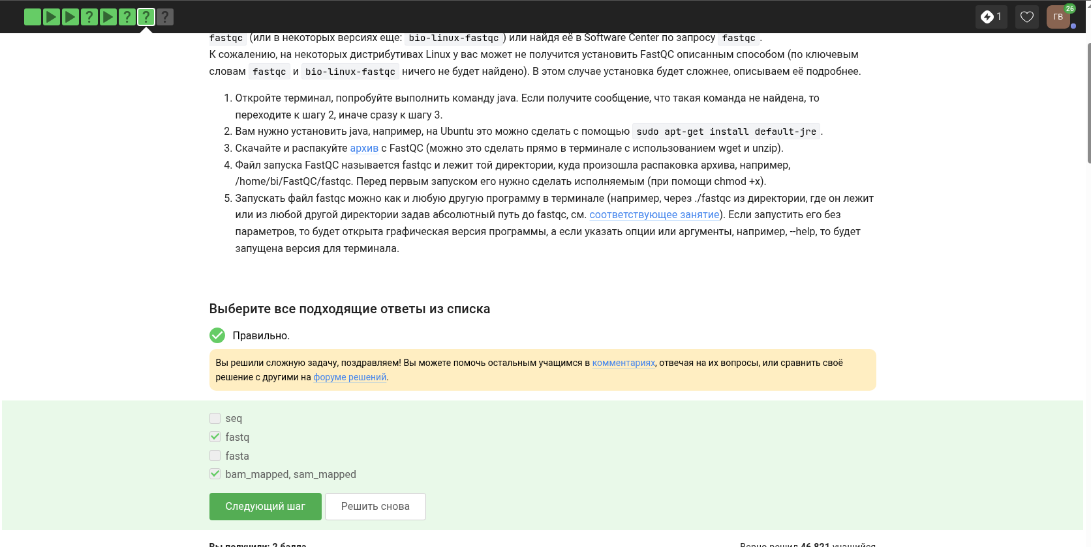
Подтверждение прохождения задания 8

Контрольное мероприятие 9

Формулировка задания
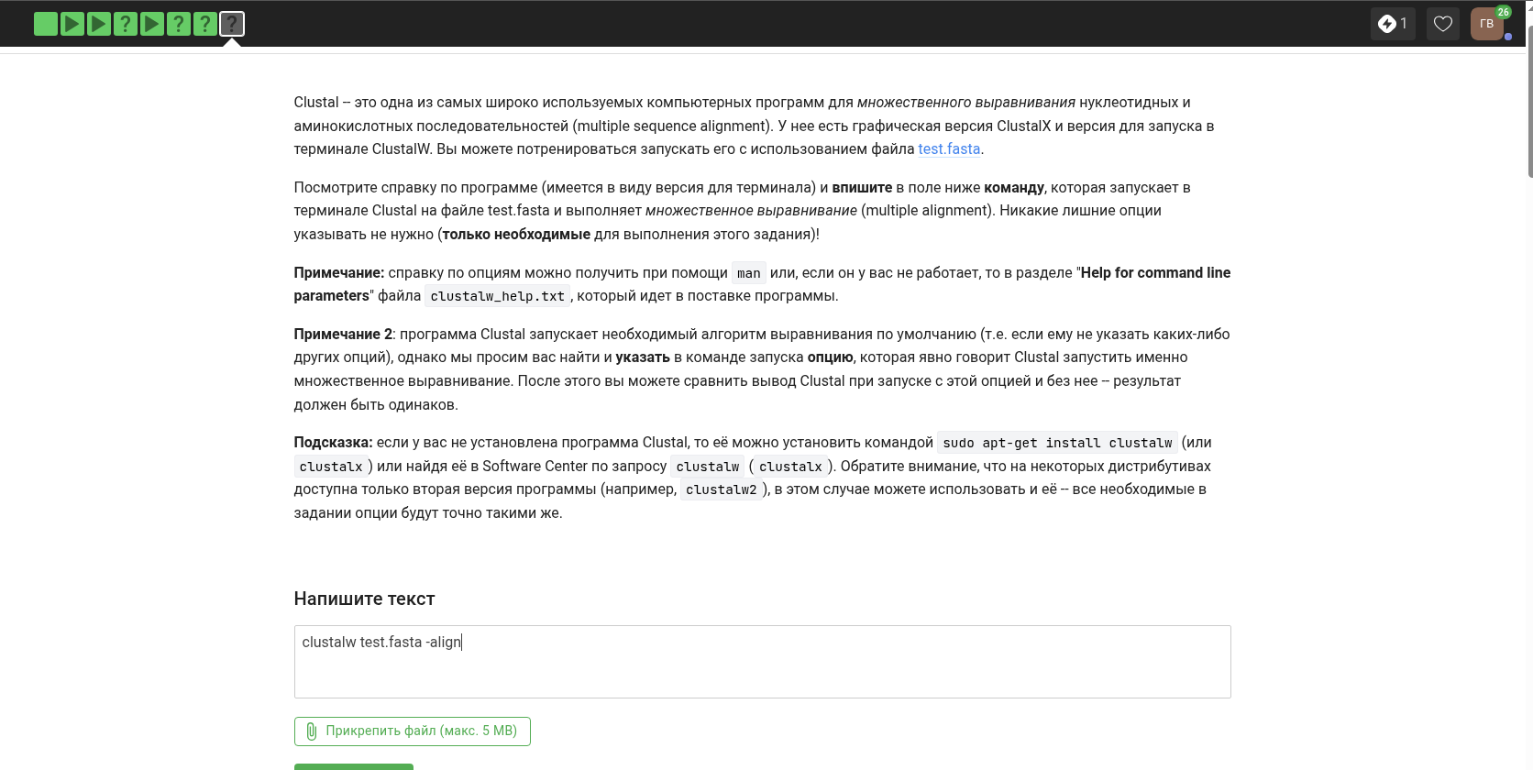
Формулировка задания 9

Выбранный ответ
Был выбран ответ: команда запуска Clustal с параметром --align.

Пояснение выбора
Параметр --align используется для выполнения полного множественного выравнивания.

Подтверждение прохождения
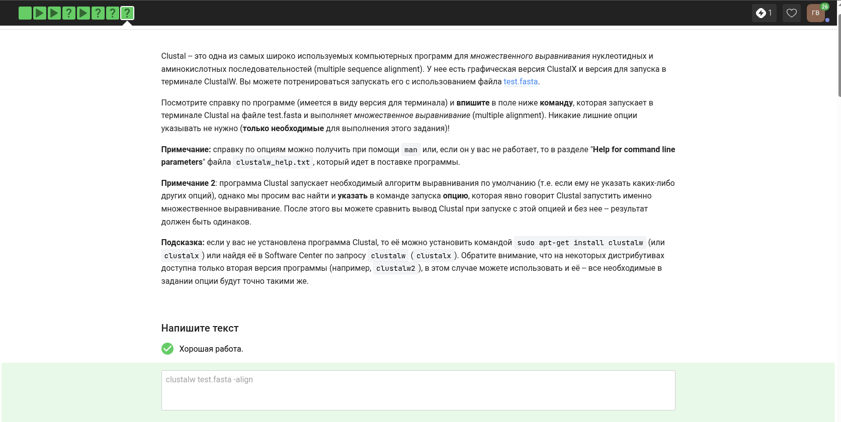
Подтверждение прохождения задания 9

Контрольное мероприятие 10

Формулировка задания
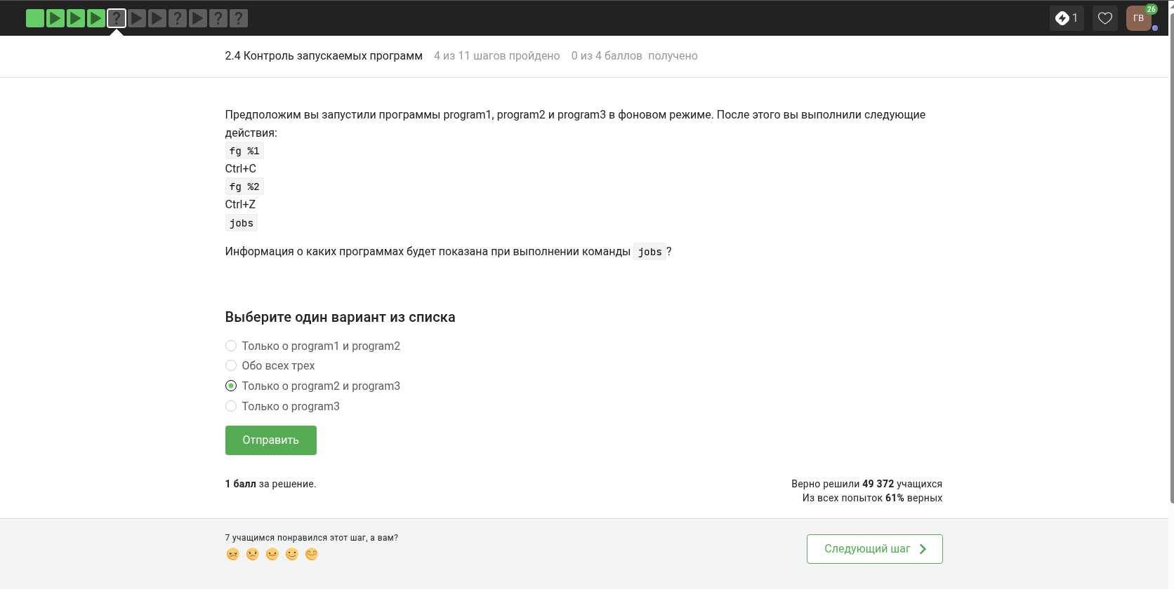
Формулировка задания 10

Выбранный ответ
Был выбран ответ: «Только о program2 и program3».

Пояснение выбора
Первый процесс был завершён, а остальные процессы остались в списке заданий оболочки.

Подтверждение прохождения
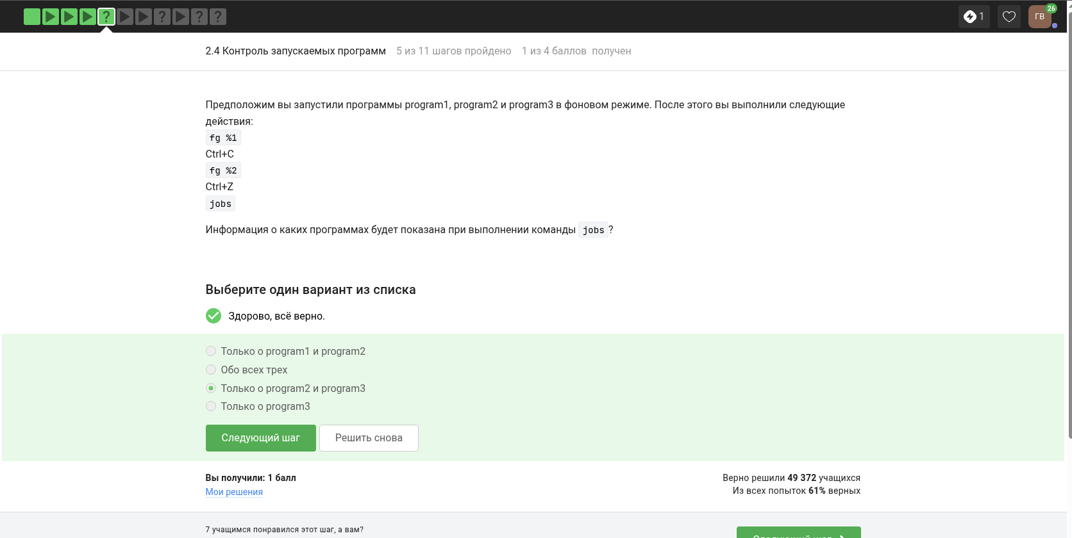
Подтверждение прохождения задания 10

Контрольное мероприятие 11

Формулировка задания
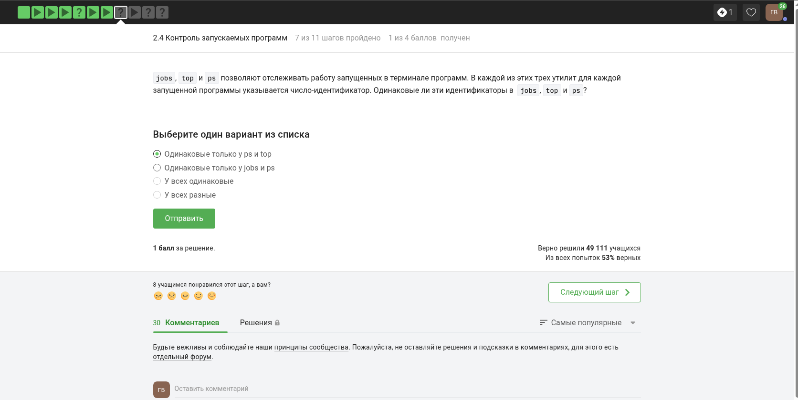
Формулировка задания 11

Выбранный ответ
Был выбран ответ: «Одинаковое только у top и ps».

Пояснение выбора
Команды top и ps показывают PID процесса, а jobs использует номер задания внутри текущей оболочки.

Подтверждение прохождения
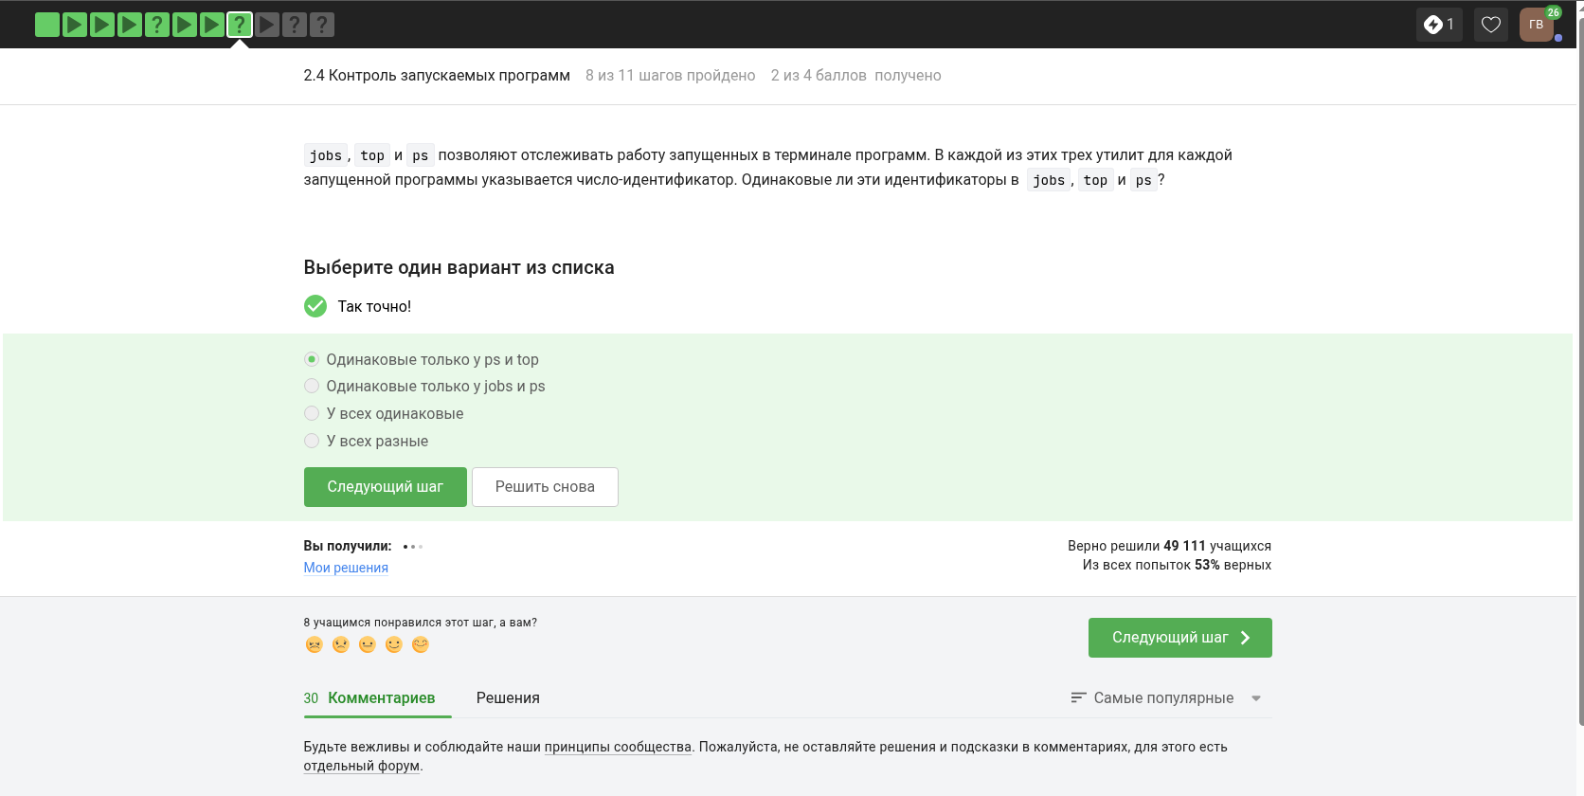
Подтверждение прохождения задания 11

Контрольное мероприятие 12

Формулировка задания
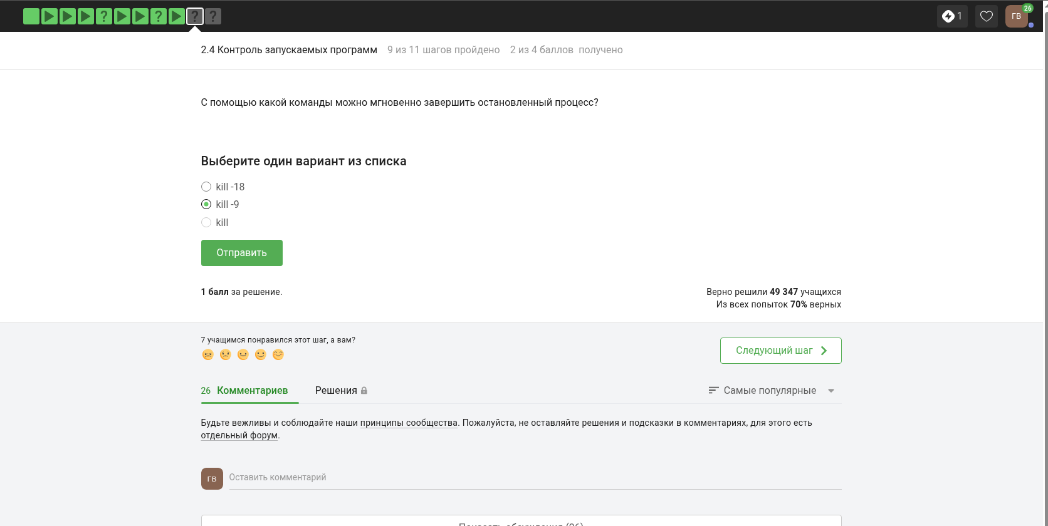
Формулировка задания 12

Выбранный ответ
Был выбран ответ: kill -9.

Пояснение выбора
Команда отправляет сигнал SIGKILL, который принудительно завершает процесс.

Подтверждение прохождения
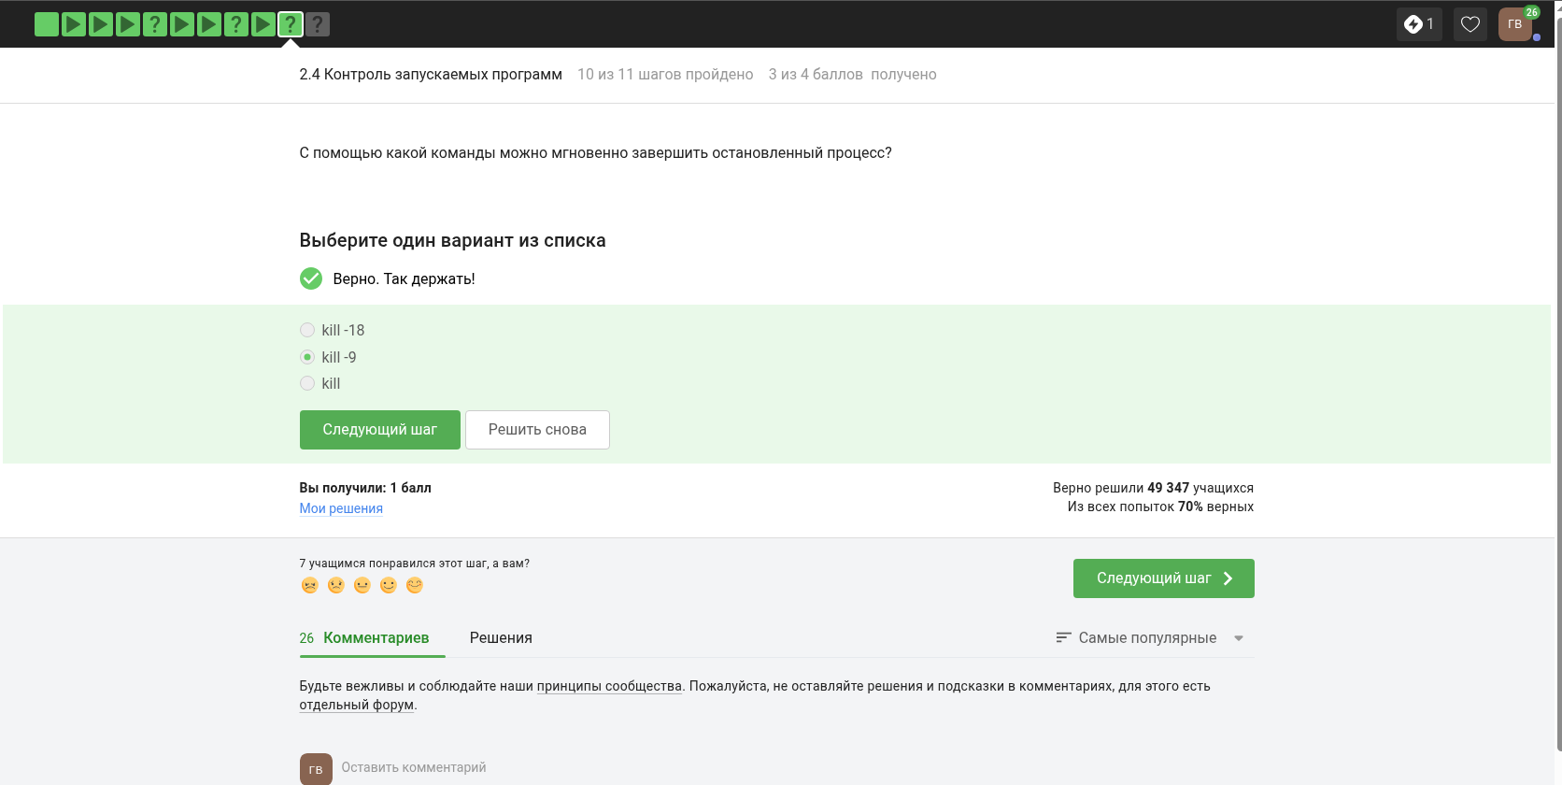
Подтверждение прохождения задания 12

Контрольное мероприятие 13

Формулировка задания
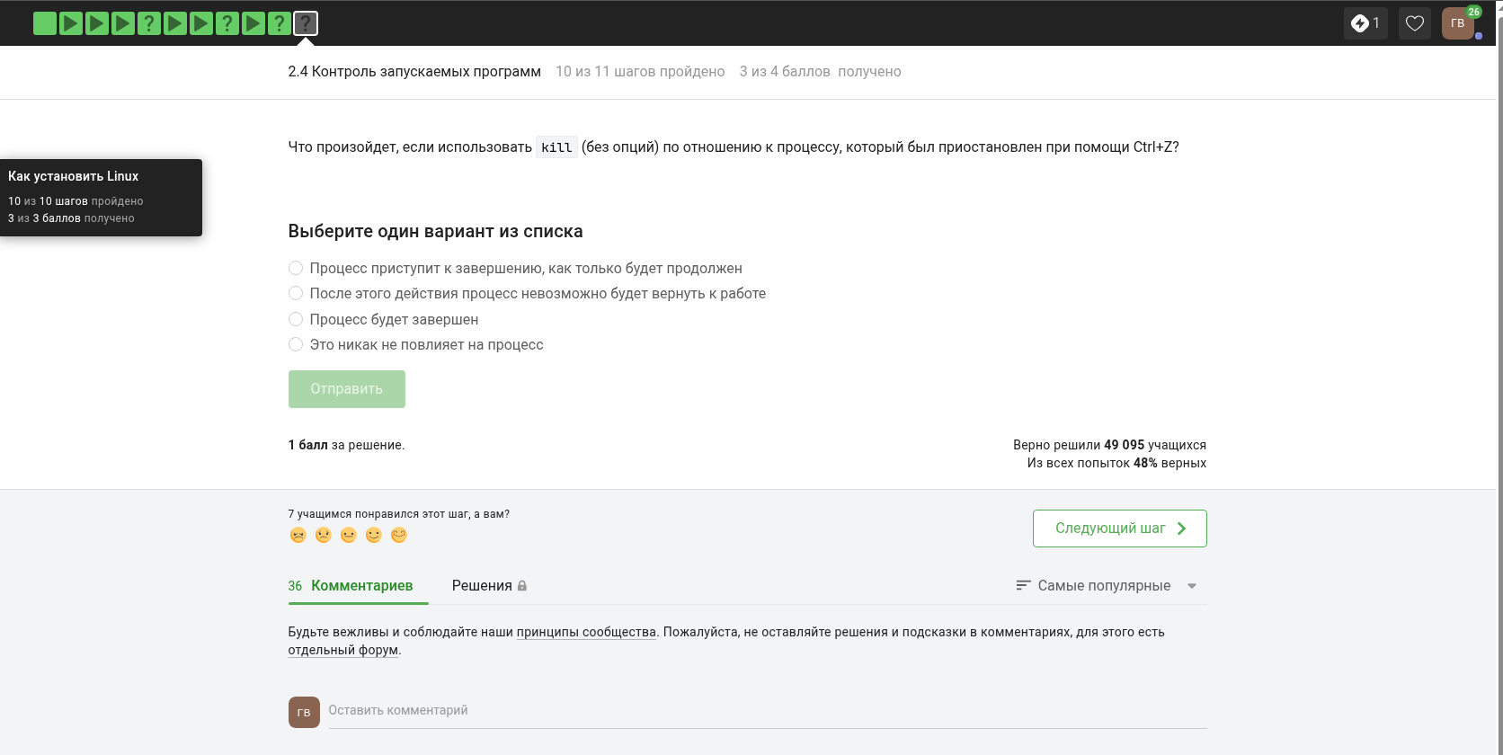
Формулировка задания 13

Выбранный ответ
Был выбран ответ: «Процесс приступит к завершению, как только будет продолжен».

Пояснение выбора
Остановленный процесс не выполняется и не может обработать обычный сигнал до продолжения работы.

Подтверждение прохождения
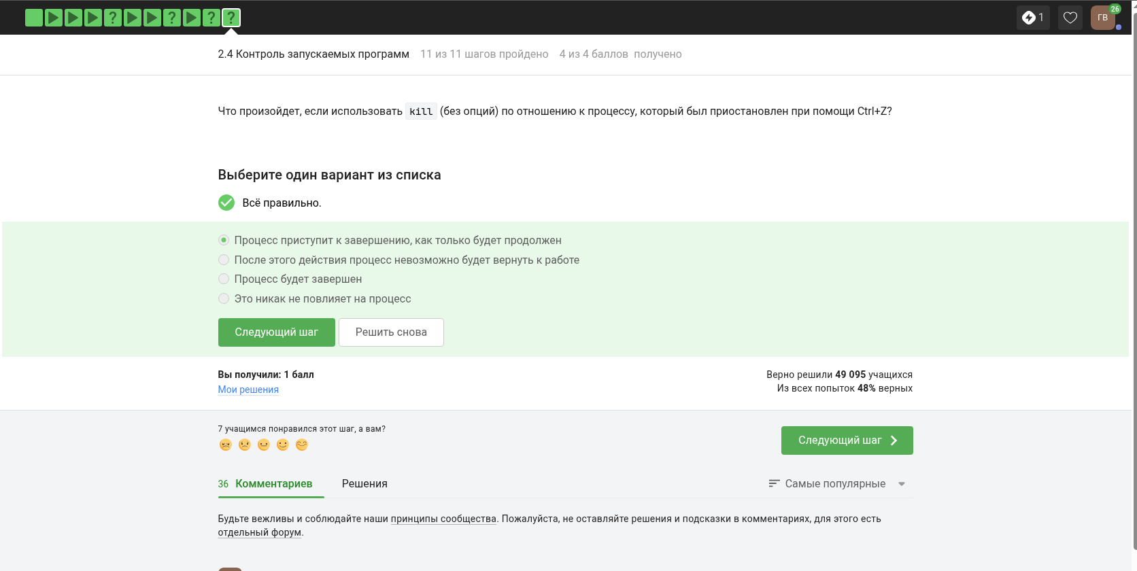
Подтверждение прохождения задания 13

Контрольное мероприятие 14

Формулировка задания
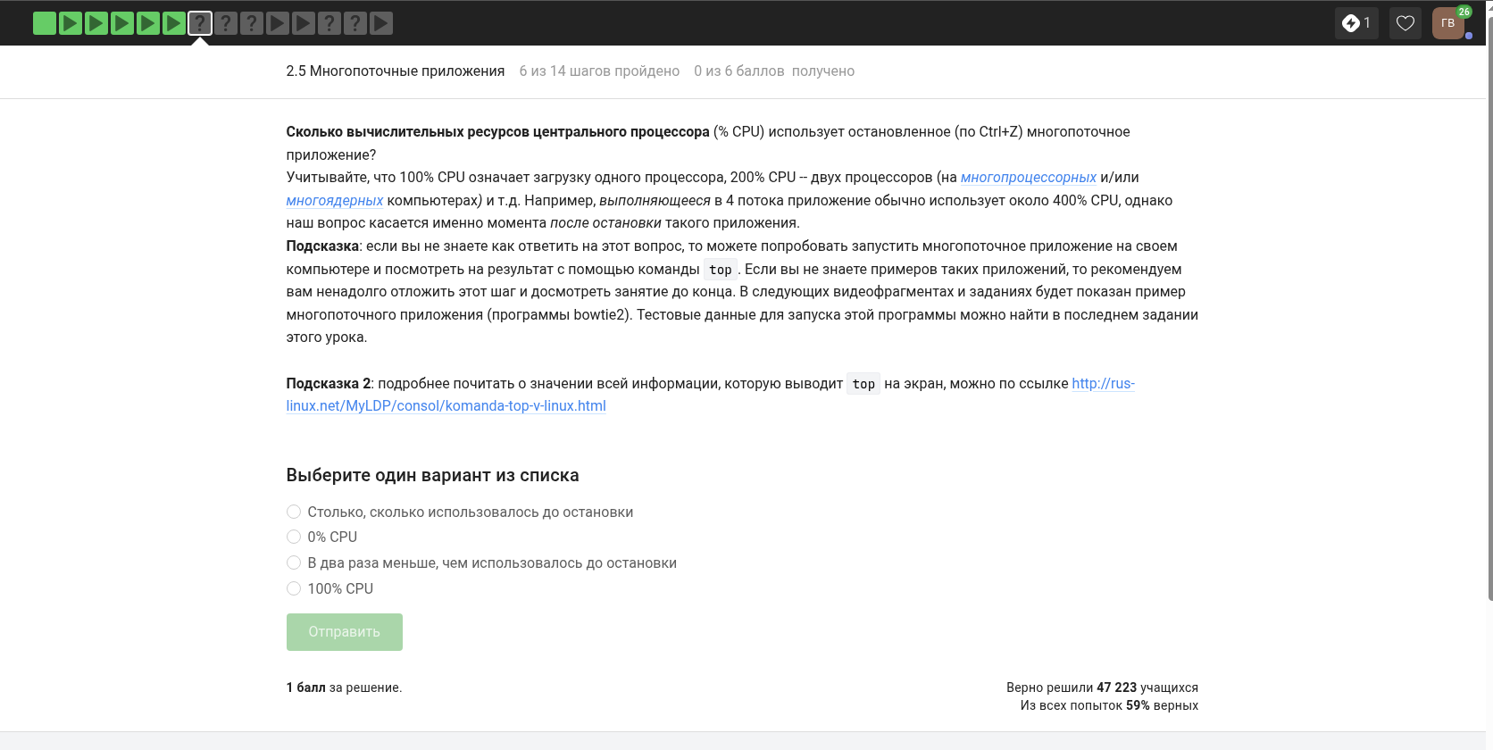
Формулировка задания 14

Выбранный ответ
Был выбран ответ: 0% CPU.

Пояснение выбора
Остановленный процесс не выполняет вычислений, поэтому не потребляет ресурсы процессора.

Подтверждение прохождения
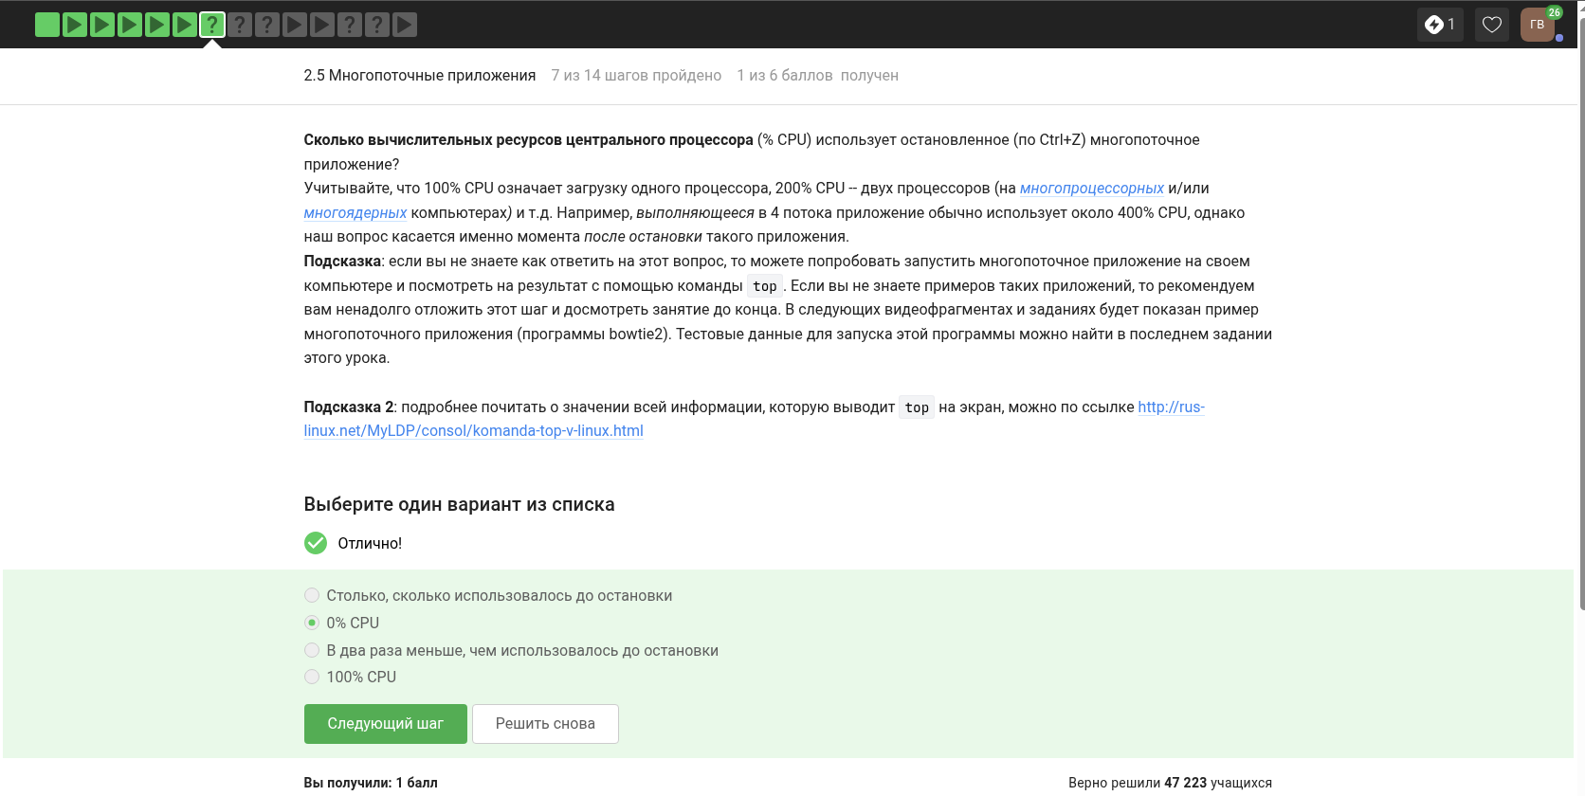
Подтверждение прохождения задания 14

Контрольное мероприятие 15

Формулировка задания
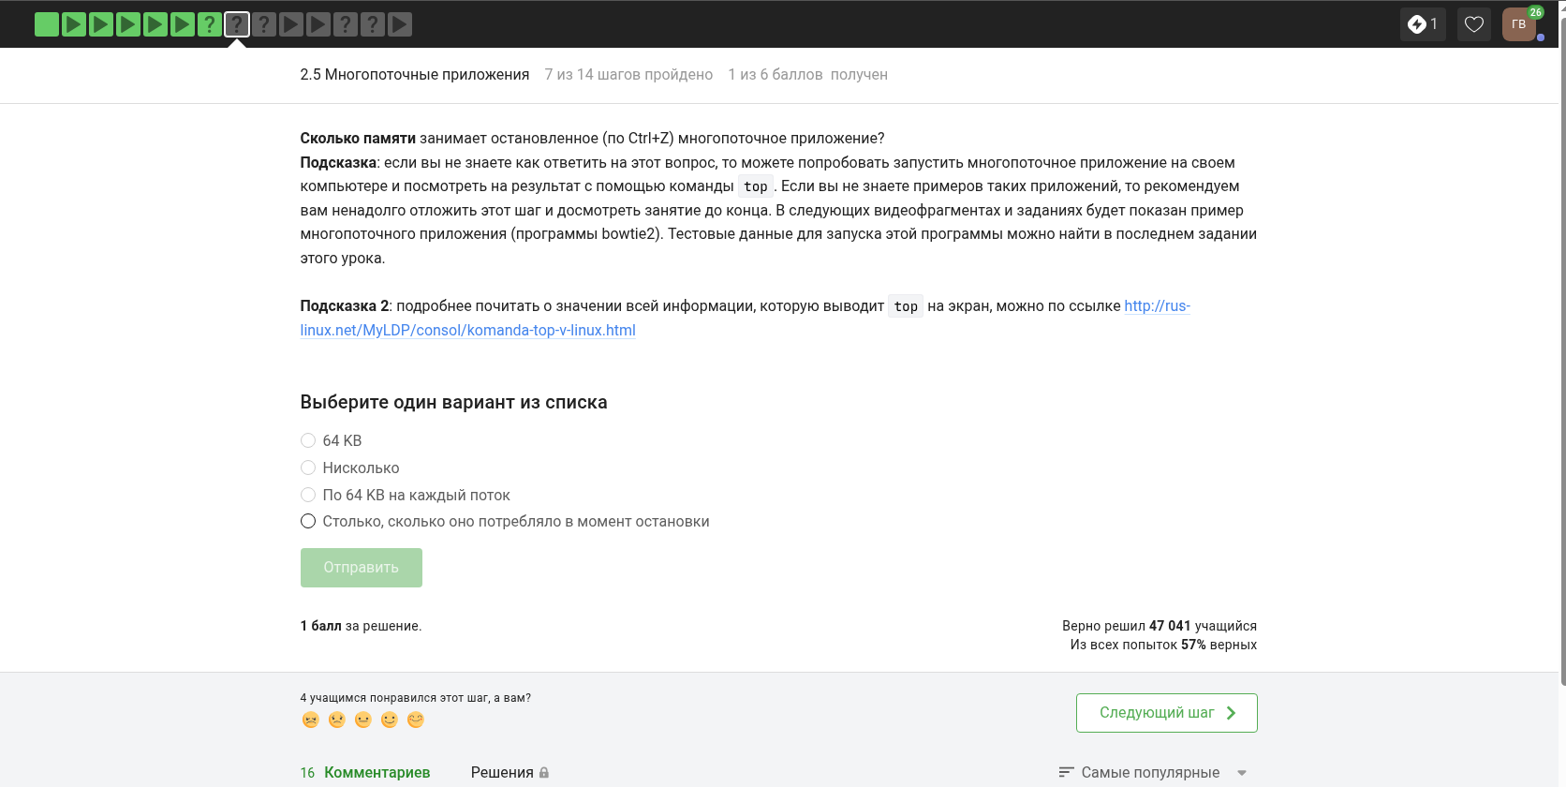
Формулировка задания 15

Выбранный ответ
Был выбран ответ: «Столько, сколько использовалось до остановки».

Пояснение выбора
При остановке процесс остаётся в памяти, поэтому объём занятой RAM сохраняется.

Подтверждение прохождения
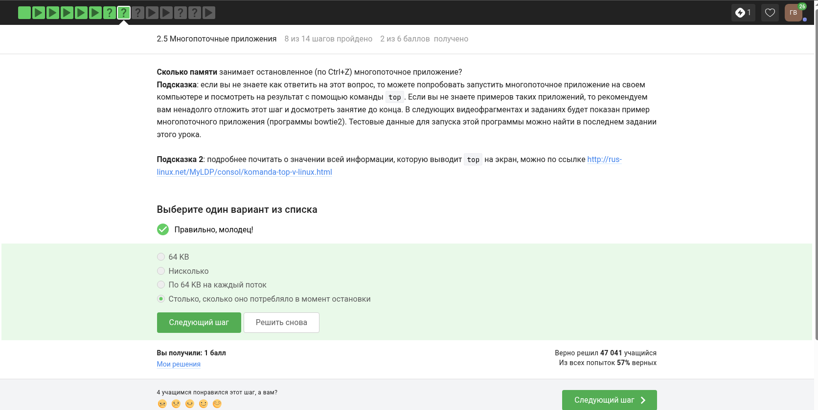
Подтверждение прохождения задания 15

Контрольное мероприятие 16

Формулировка задания
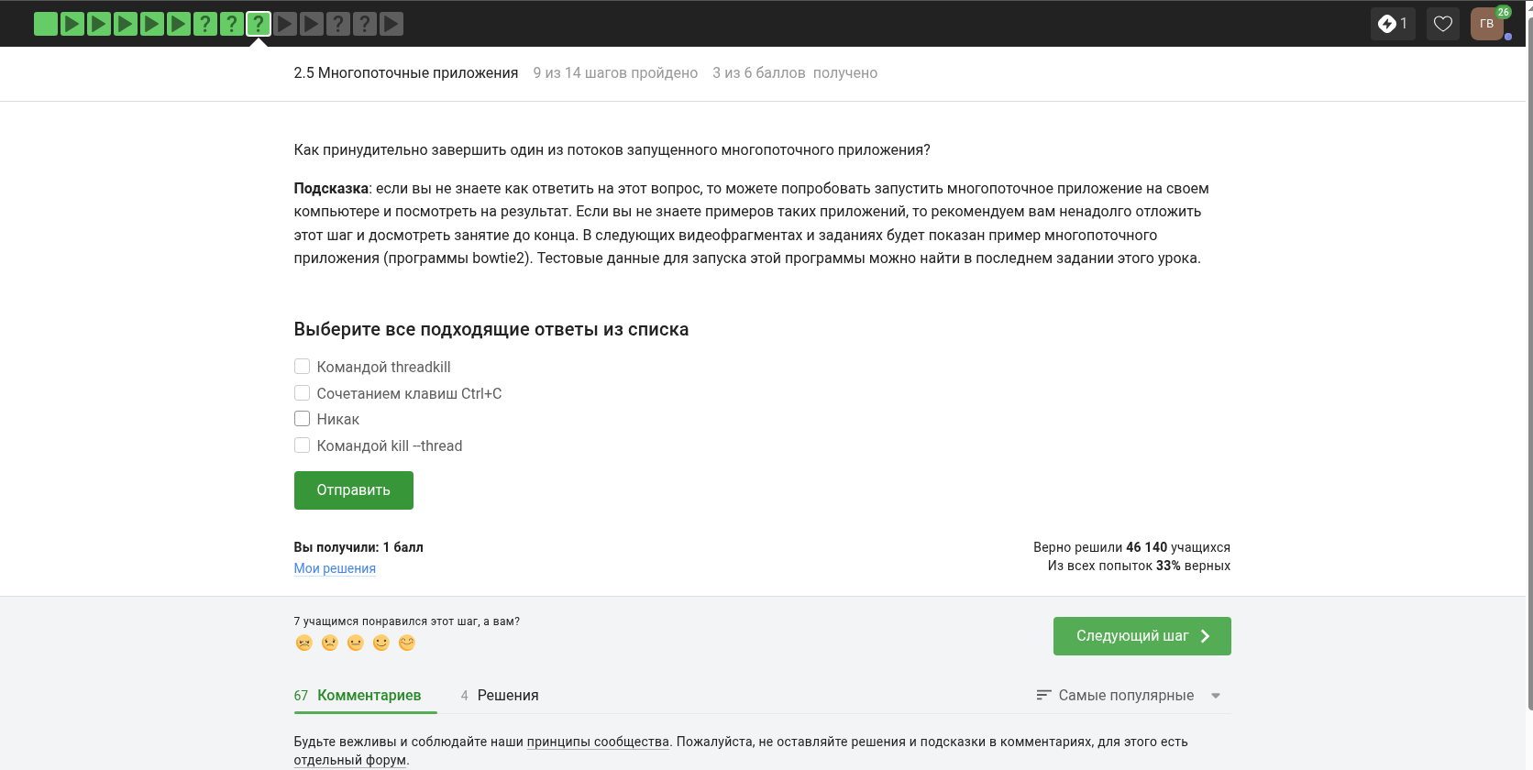
Формулировка задания 16

Выбранный ответ
Был выбран ответ: «Никак».

Пояснение выбора
Потоки являются частью процесса, поэтому для завершения обычно управляют самим процессом, а не отдельными потоками таким способом.

Подтверждение прохождения
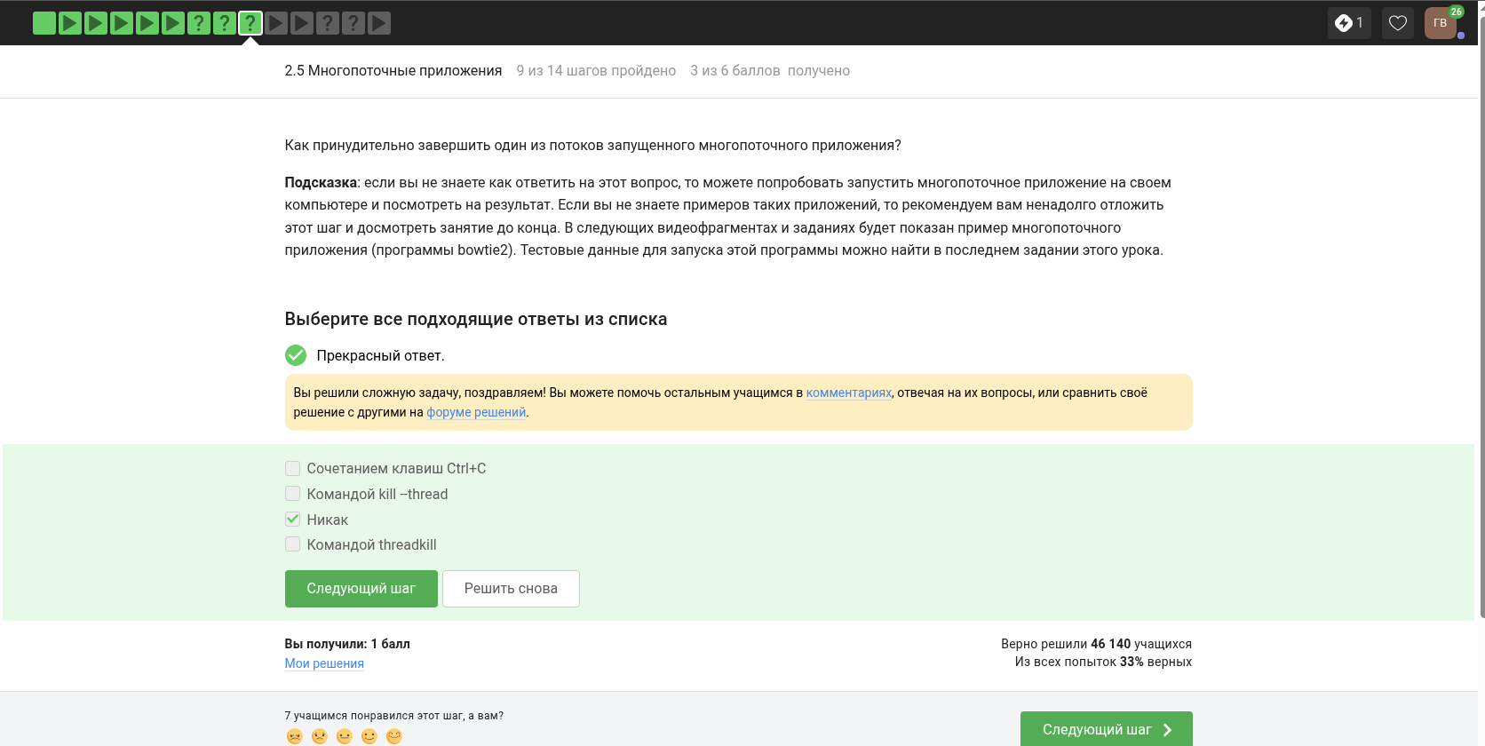
Подтверждение прохождения задания 16

Контрольное мероприятие 17

Формулировка задания
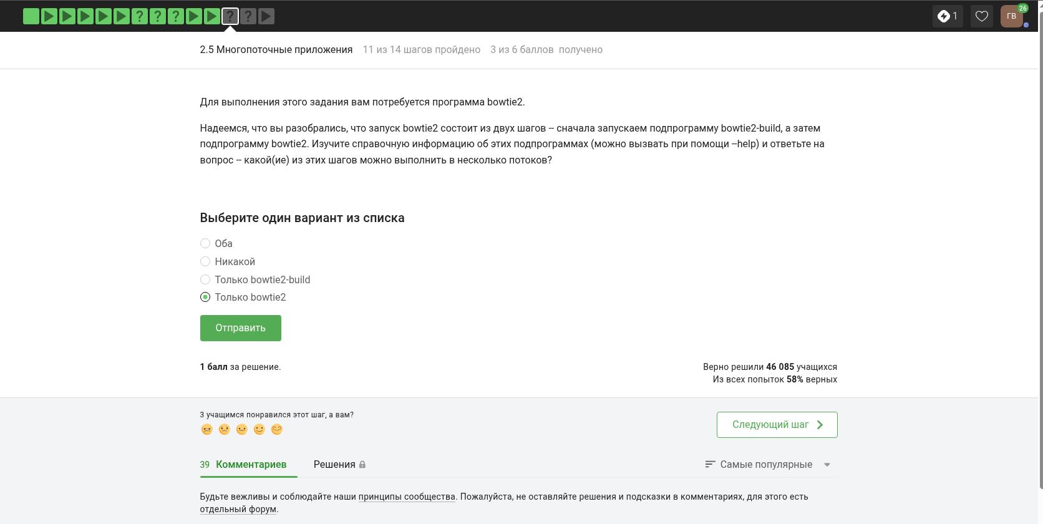
Формулировка задания 17

Выбранный ответ
Был выбран ответ: вариант о поддержке многопоточности в bowtie2 через --threads и отсутствии такой поддержки в bowtie2-build.

Пояснение выбора
Ключ --threads используется при выравнивании в bowtie2, а построение индекса выполняется отдельной программой bowtie2-build.

Подтверждение прохождения
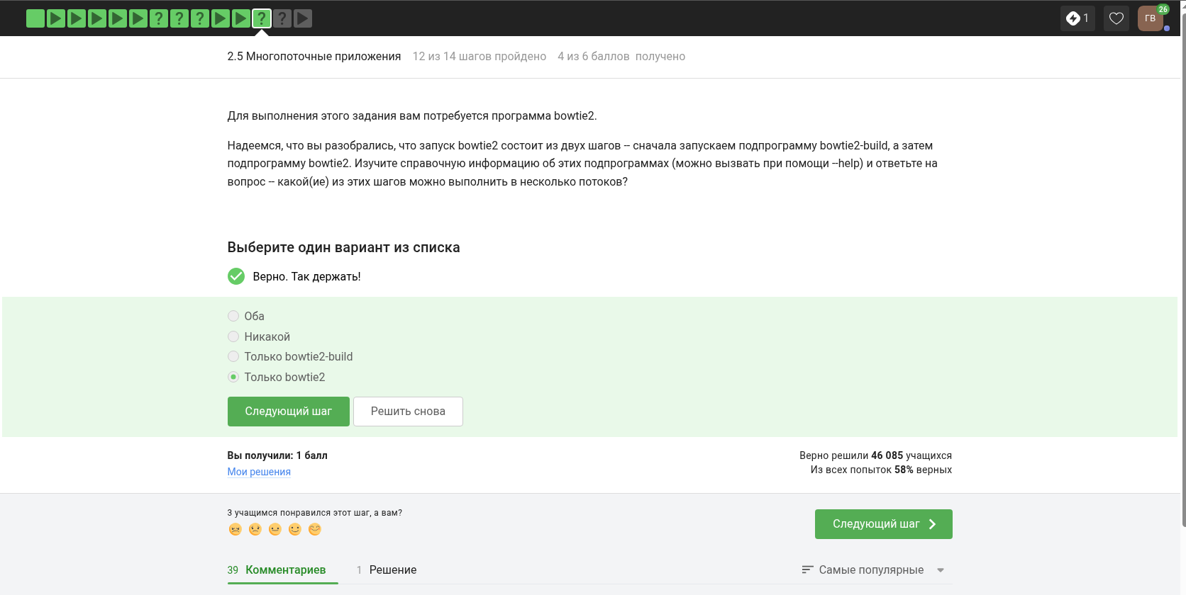
Подтверждение прохождения задания 17

Контрольное мероприятие 18

Формулировка задания
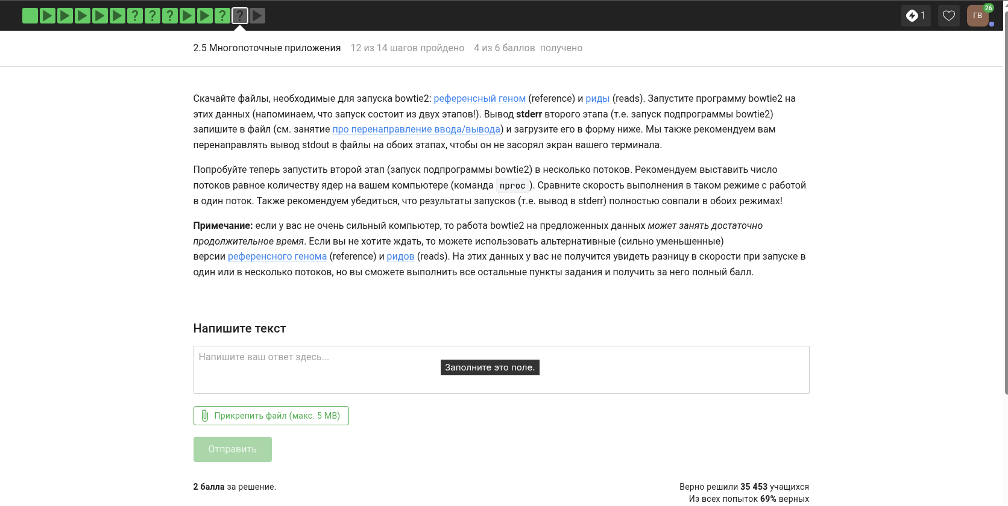
Формулировка задания 18

Выбранный ответ
Был выбран ответ: вывод bowtie2 со статистикой выравнивания и итоговой строкой 100.00% overall alignment rate.

Пояснение выбора
Ответ был получен после запуска bowtie2 и сохранения потока ошибок stderr в файл.

Выполнение в терминале
Для выполнения задания были скачаны файлы с референсом и ридами, затем был построен индекс и выполнено выравнивание через bowtie2. Использовались команды bowtie2-build и bowtie2, а поток ошибок был сохранён в отдельный файл.
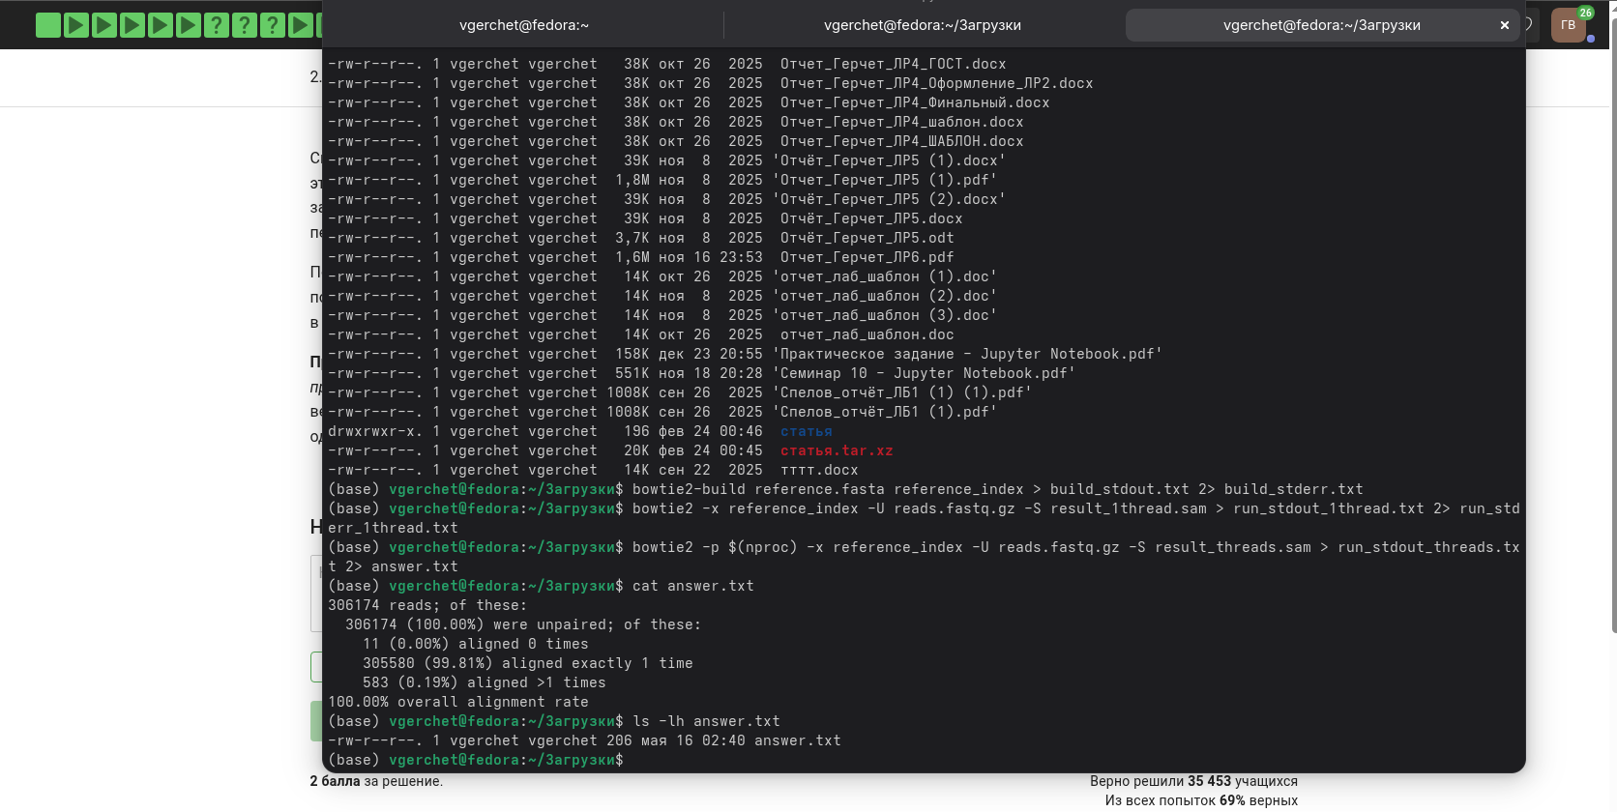
Выполнение задания 18 в терминале

Пояснение выполнения
Команда bowtie2-build создаёт индекс референсного генома, а команда bowtie2 выполняет выравнивание ридов. Перенаправление 2> result.txt сохраняет диагностический вывод stderr, который требовалось загрузить в Stepik.

Подтверждение прохождения
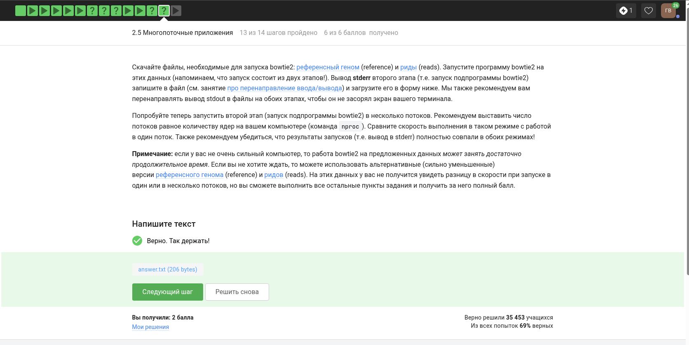
Подтверждение прохождения задания 18

Контрольное мероприятие 19

Формулировка задания
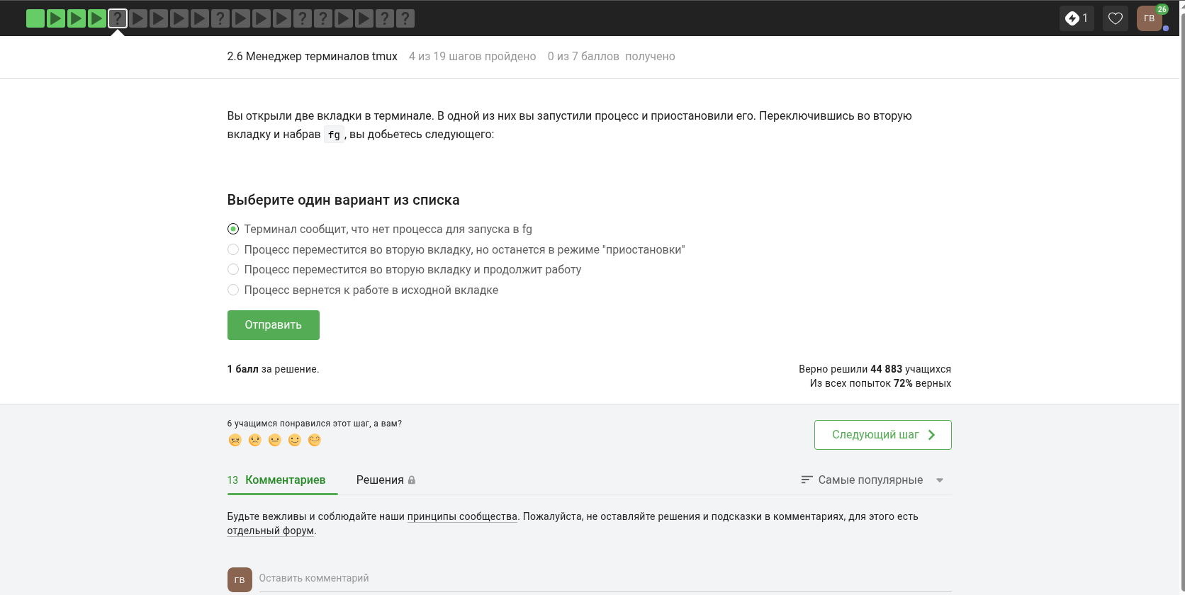
Формулировка задания 19

Выбранный ответ
Был выбран ответ: результат запуска bowtie2 с указанным числом потоков.

Пояснение выбора
Параметр --threads позволяет использовать несколько потоков и ускорить этап выравнивания.

Подтверждение прохождения
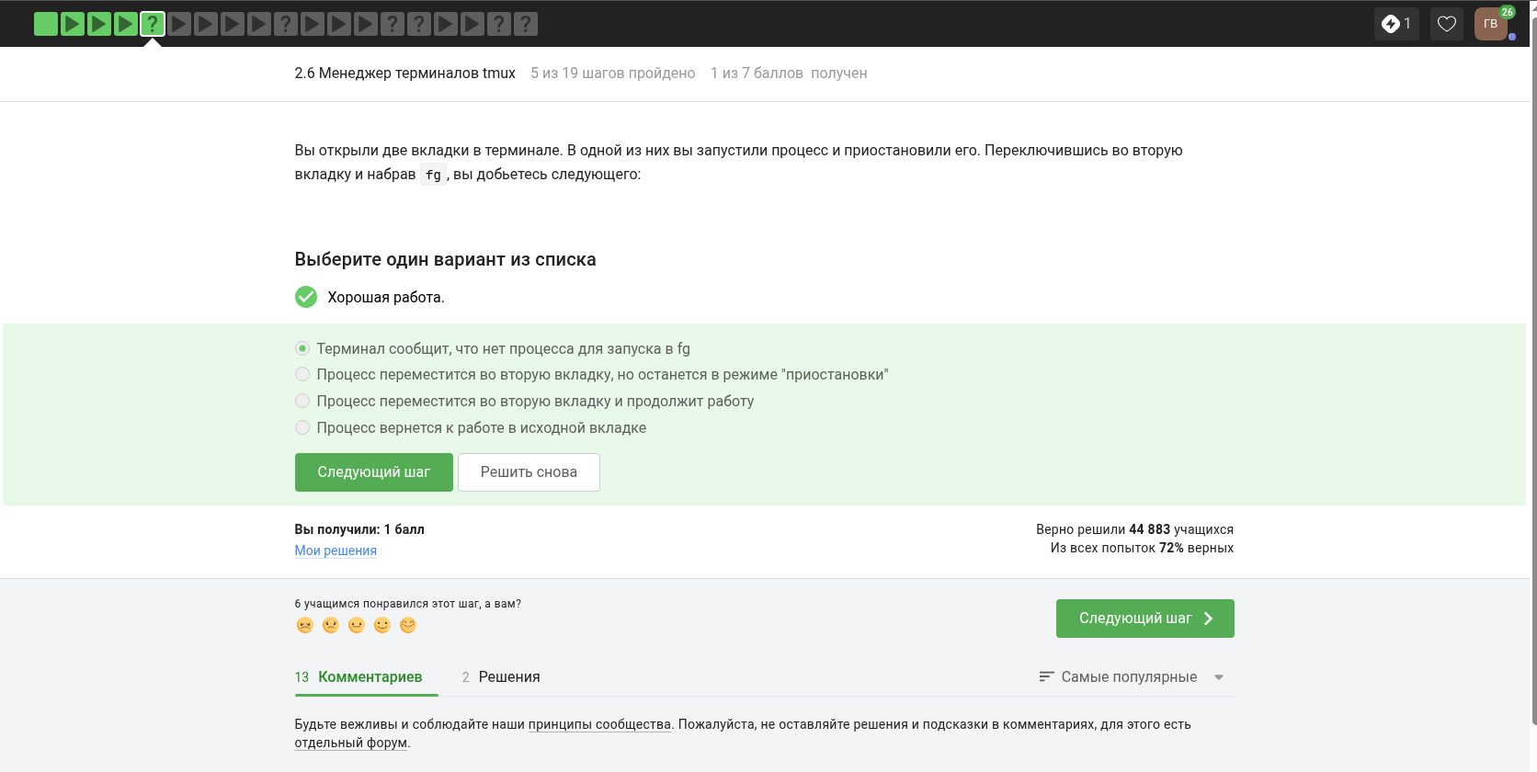
Подтверждение прохождения задания 19

Контрольное мероприятие 20

Формулировка задания
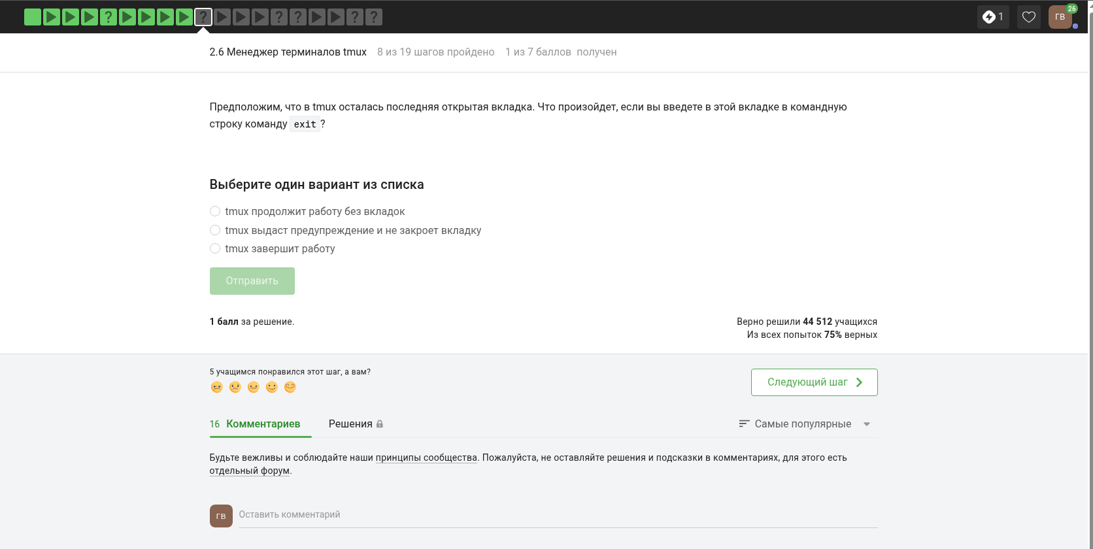
Формулировка задания 20

Выбранный ответ
Был выбран ответ: exit.

Пояснение выбора
Команда exit завершает работу текущей оболочки и закрывает сессию tmux.

Подтверждение прохождения
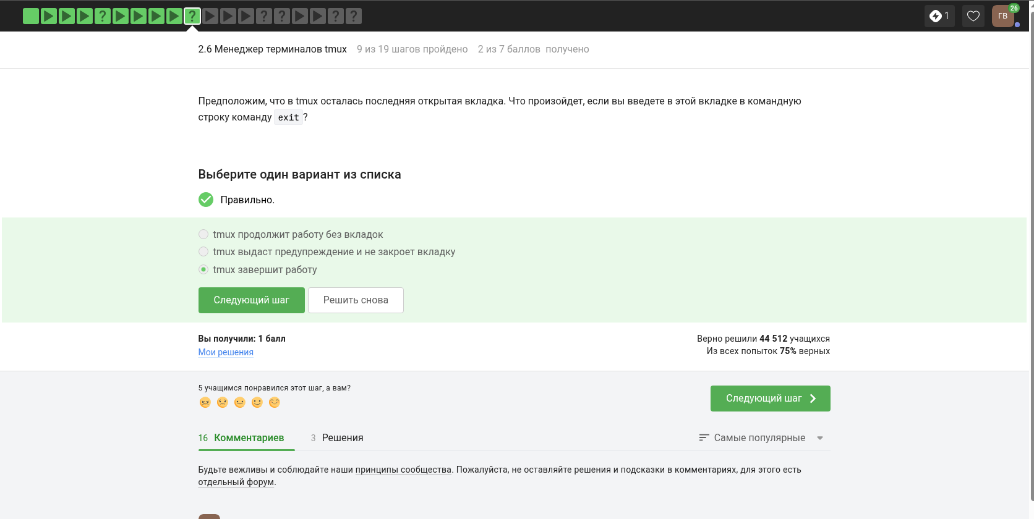
Подтверждение прохождения задания 20

Контрольное мероприятие 21

Формулировка задания
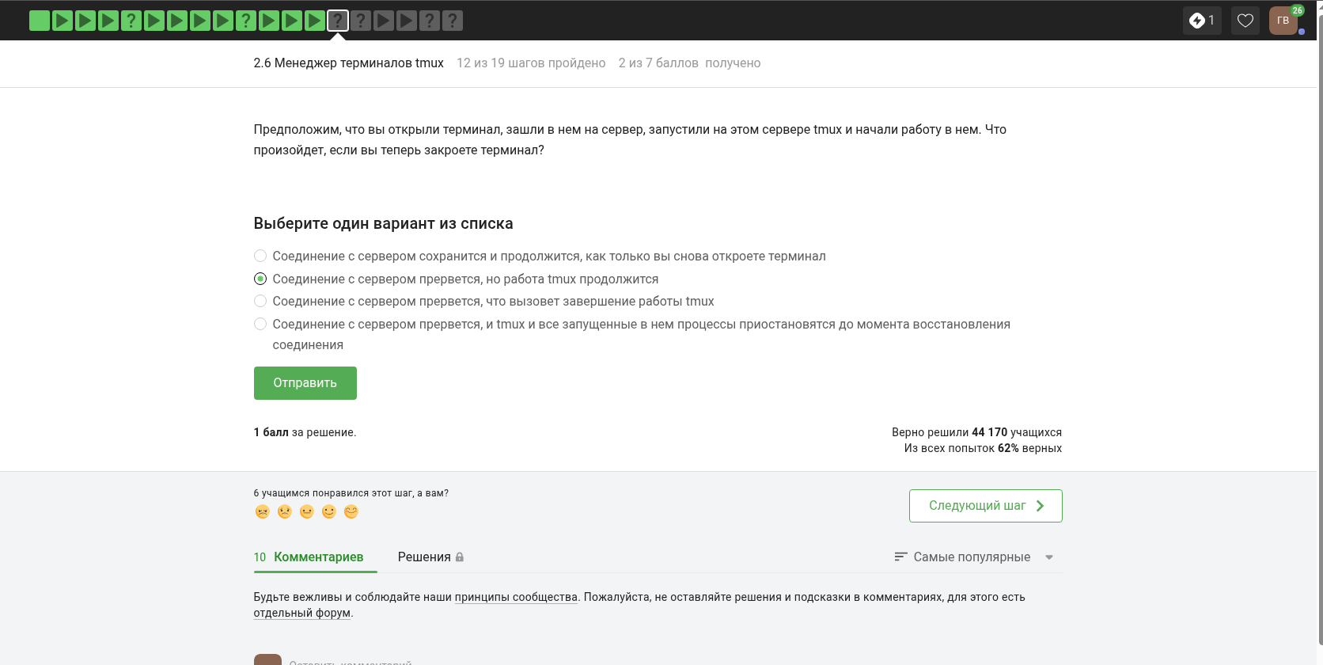
Формулировка задания 21

Выбранный ответ
Был выбран ответ: вариант о том, что tmux продолжит работу на сервере после закрытия терминала.

Пояснение выбора
tmux работает на сервере независимо от локального окна терминала.

Подтверждение прохождения
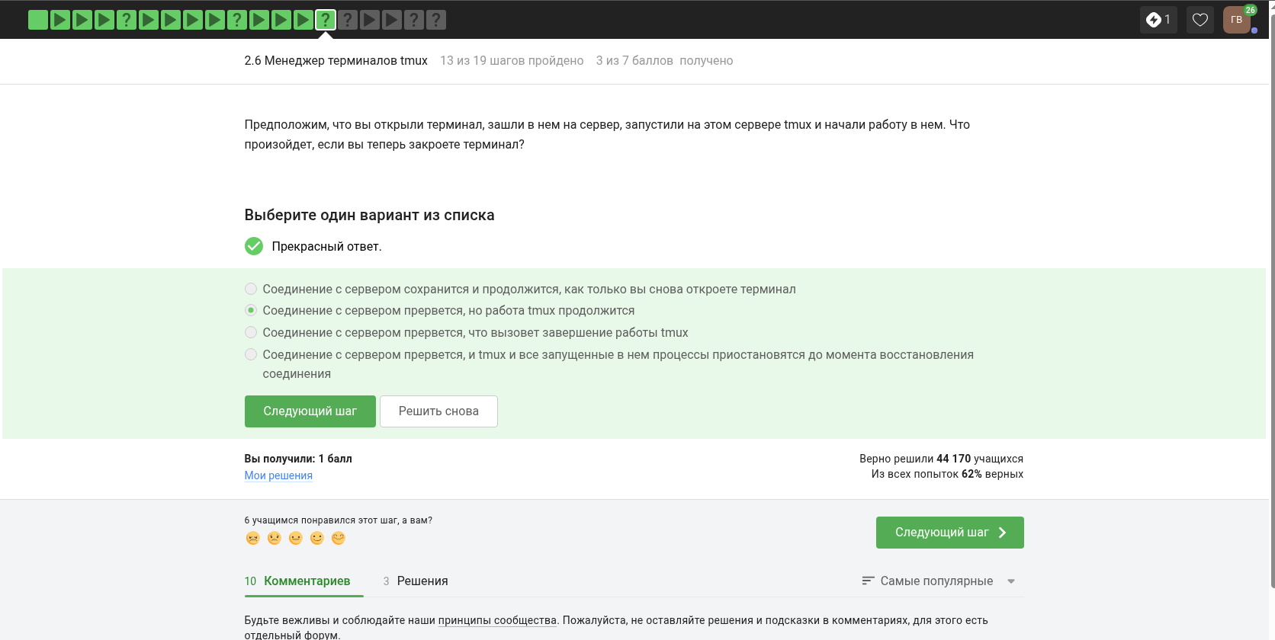
Подтверждение прохождения задания 21

Контрольное мероприятие 22

Формулировка задания
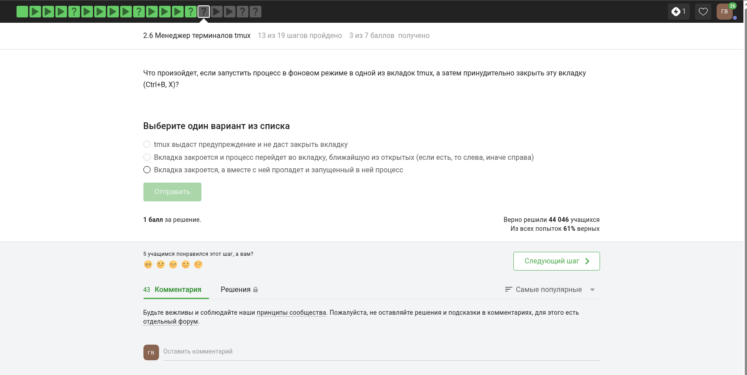
Формулировка задания 22

Выбранный ответ
Был выбран ответ: вариант о предупреждении и завершении процесса при закрытии обычной вкладки.

Пояснение выбора
Без tmux процесс связан с текущим терминалом и может завершиться при закрытии вкладки.

Подтверждение прохождения
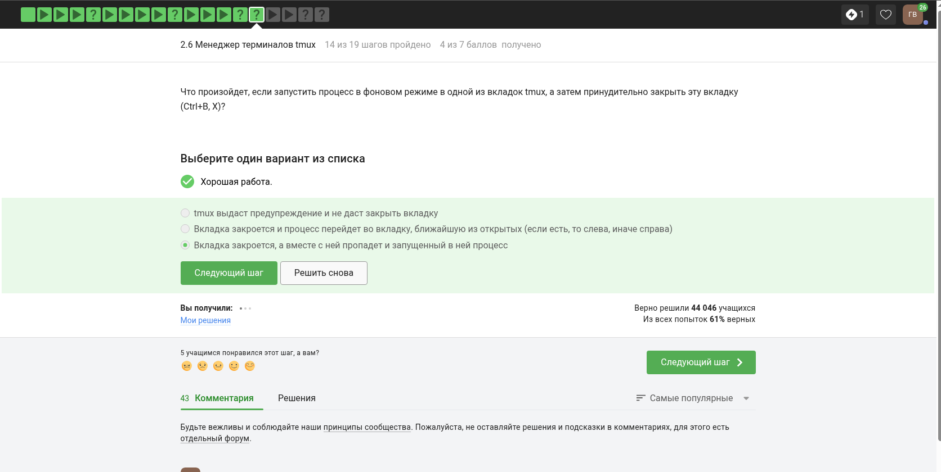
Подтверждение прохождения задания 22

Контрольное мероприятие 23

Формулировка задания
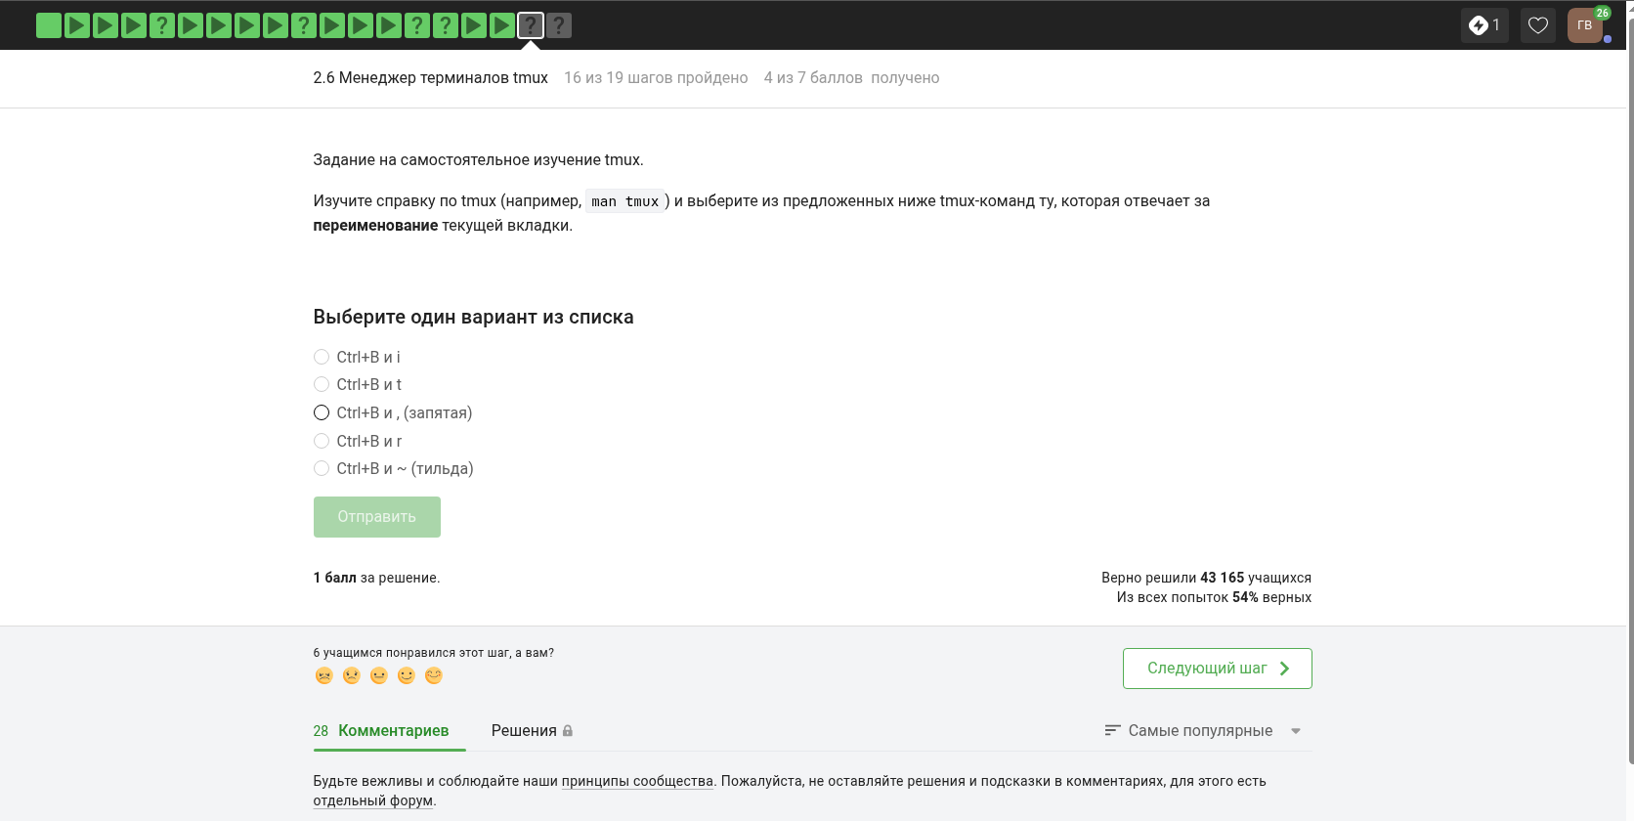
Формулировка задания 23

Выбранный ответ
Был выбран ответ: комбинация Ctrl+B, затем ?.

Пояснение выбора
В tmux сначала нажимается префикс Ctrl+B, а затем ? для открытия справки по горячим клавишам.

Подтверждение прохождения
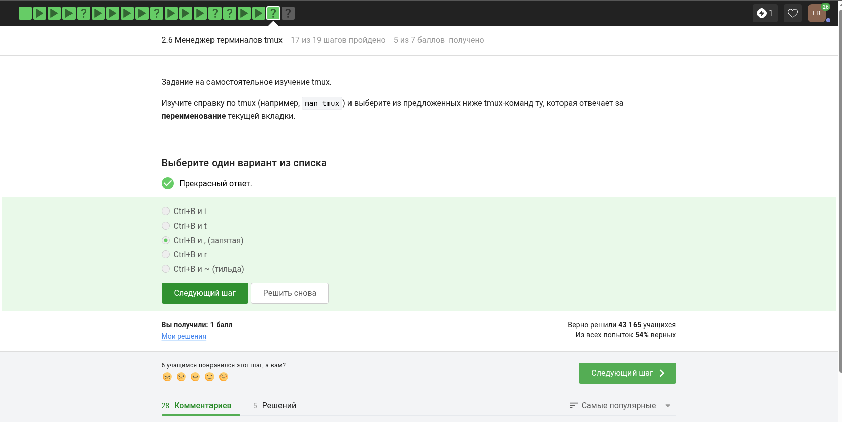
Подтверждение прохождения задания 23

Контрольное мероприятие 24

Формулировка задания
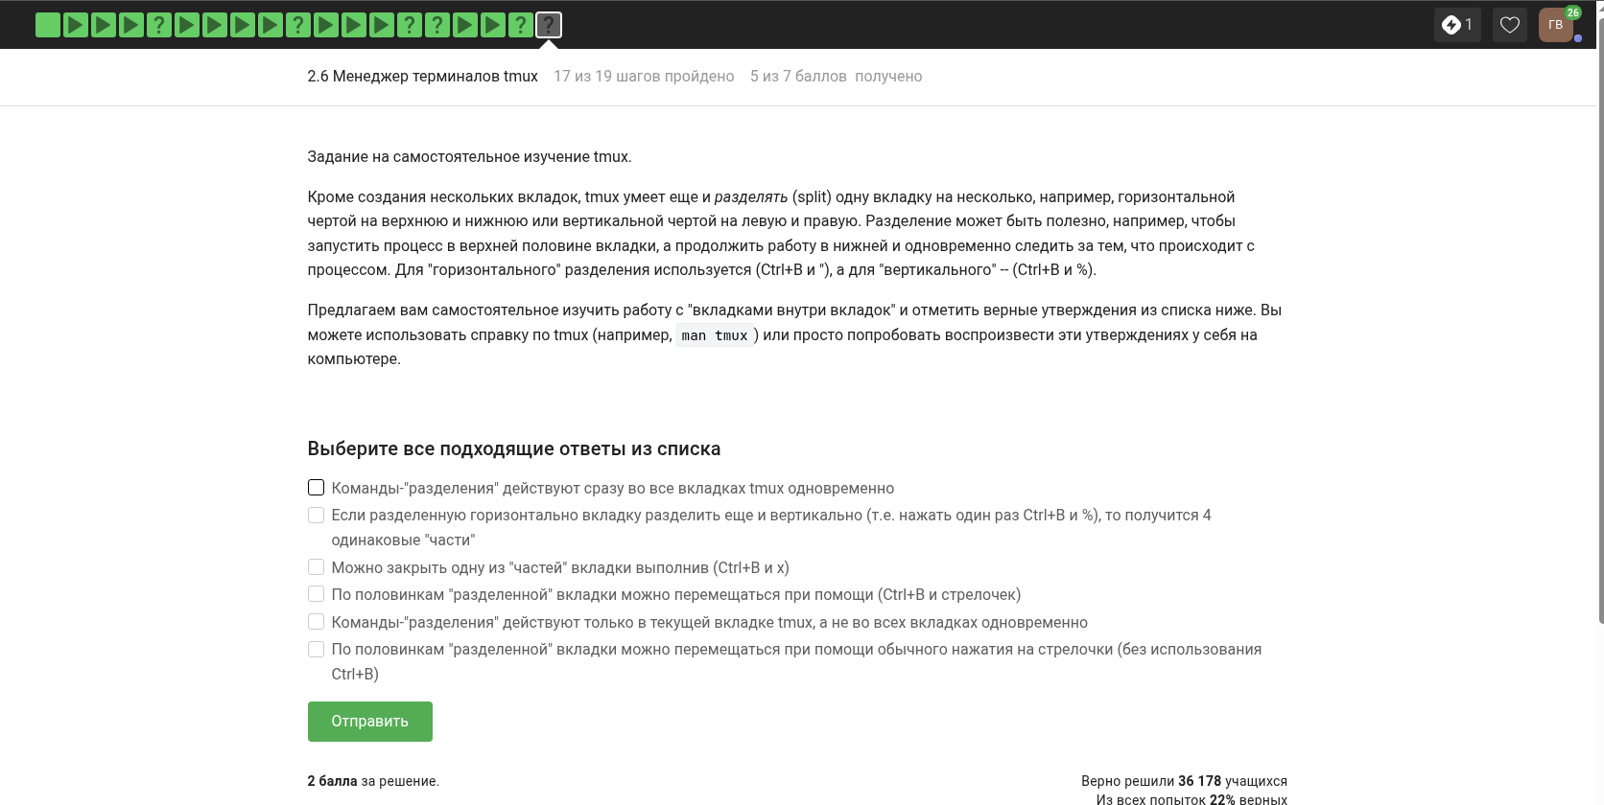
Формулировка задания 24

Выбранный ответ
Был выбран ответ: «gzip удаляет архив после его распаковки».

Пояснение выбора
В отличие от zip, архиватор gzip обычно работает с одним файлом и после распаковки удаляет сжатый файл.

Подтверждение прохождения
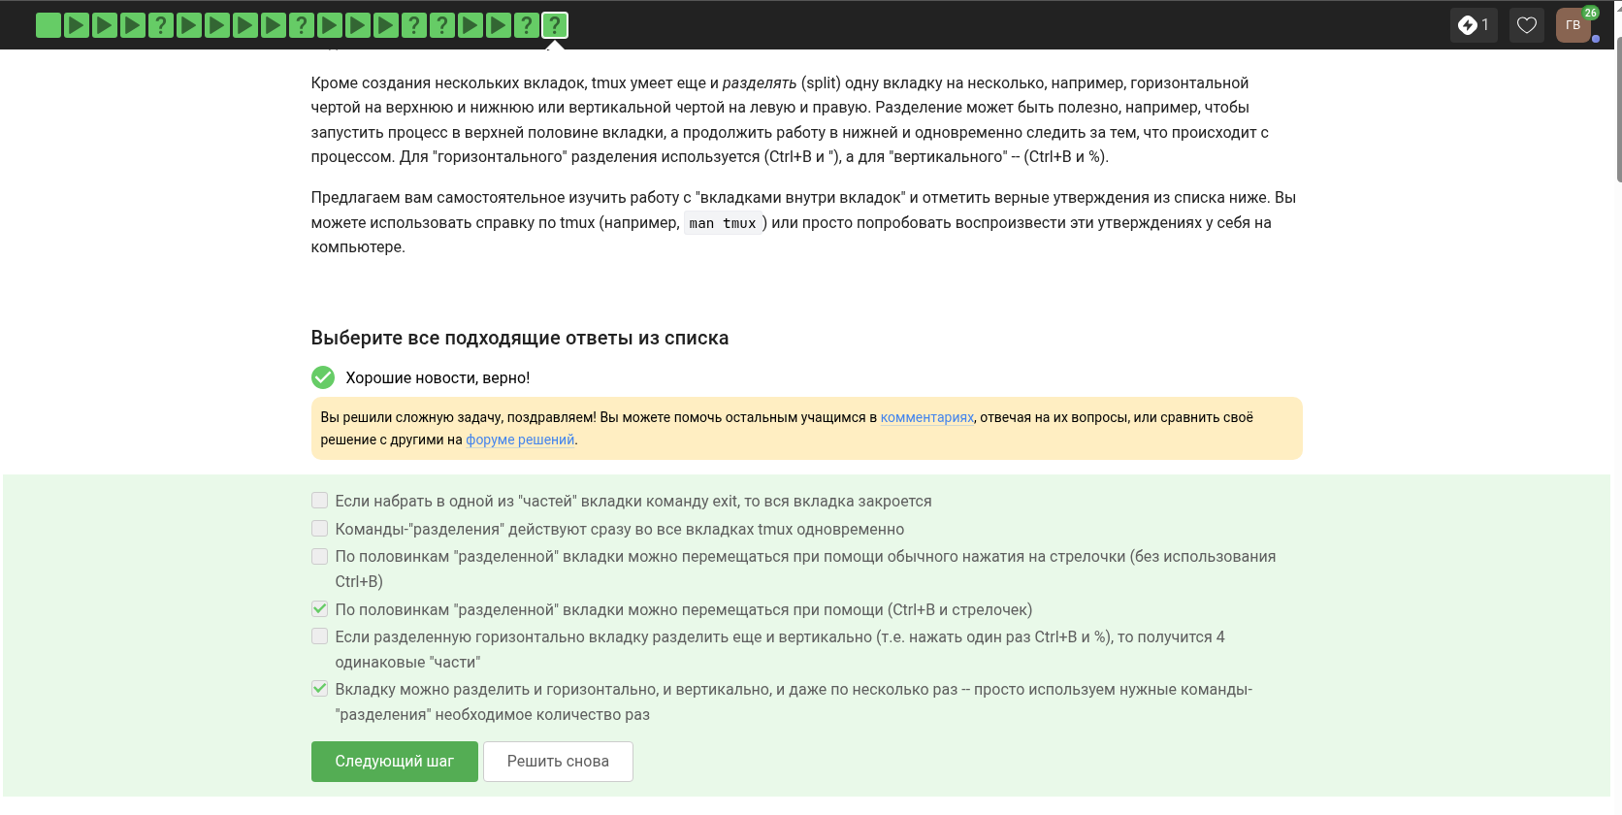
Подтверждение прохождения задания 24

Выводы
В ходе выполнения второго этапа внешнего курса Stepik «Введение в Linux» были изучены основы работы с удалённым сервером, передачи файлов, запуска программ, контроля процессов и использования терминальных инструментов. Все контрольные мероприятия были выполнены и зафиксированы в отчёте с помощью скриншотов и пояснений.

Список литературы
- Курс Stepik «Введение в Linux»: https://stepik.org/course/73

